

**TÀI LIỆU DỰ ÁN**

**HỆ THỐNG QUẢN LÝ THƯ VIỆN**



| Giảng viên | : Hoàng Thị Hồng |
| --- | --- |
| Nhóm | : 2 |
| Thành viên | : Nguyễn Thanh Bình – TB01458 |
|  | : Lê Hoàng Nam - TB01457 |
|  | : Hồ Gia Huy – TB01372 |
|  | : Cao Trần Trung Hiếu – TB01413 |
|  | : Vũ Ngọc Tuấn – TB01441 |
|  | : Lê Ngọc Tĩnh – TB01358 |



MỤC LỤC

1. Giới thiệu dự án 3

1.1 Giới thiệu dự án 3

1.2 Yêu cầu khách hàng 3

2. Phân tích yêu cầu khách hàng 4

2.1 Sơ đồ Use Case 5

2.1.1 Sơ đồ tổng quát 5

2.1.2 Sơ đồ chi tiết 6

2.2 Đặc tả yêu cầu hệ thống (SRS) 10

2.2.1 Quản lý nhân viên 10

2.2.2 Quản lý Sách 11

2.2.3 Quản lý Khách Hàng 11

2.2.4 Quản lý Mượn Trả Sách 12

2.2.5 Quản lý Chi TIết Mượn Trả Sách 12

2.2.6 Quản lý Tác Giả 13

2.2.7 Quản lý Thể Loại Sách 13

2.2.8 Quản lý Phí Sách 13

2.2.9 Quản lý Trạng Thái Thanh Toán 14

2.2.10 Đăng nhập 14

2.2.11 Đổi mật khẩu 15

2.3 Sơ đồ triển khai và yêu cầu hệ thống 15

2.3.1 Sơ đồ triển khai 15

✔ Mô tả sơ đồ triển khai: 16

✔ Ưu điểm của mô hình: 16

2.3.2 Yêu cầu hệ thống 17

Cửa sổ chào: 17

Cửa sổ đăng nhập: 17

Cửa sổ chính: 17

✔ Từ cửa sổ chính, người dùng có thể truy cập đến các chức năng: 17

3. Thiết kế ứng dụng 18

3.1 Mô hình công nghệ ứng dụng 18

3.2 Thực thể 19

3.2.1 Sơ đồ quan hệ thực thể (ERD) 19

3.2.2 Chi tiết thực thể 20

3.3 Giao diện. 25

3.3.1 Sơ đồ tổ chức giao diện 25

3.3.2 Giao diện cửa sổ chính 27

3.3.3 Giao diện chức năng 28

3.3.4 Các giao diện hỗ trợ khác 37

4.1.1 Sơ đồ quan hệ 40

4.1.2 Chi tiết các bảng 40

4.1.3 Thủ tục lưu 42

4.2 Lập trình CSDL 43

4.2.1 Mô hình tổ chức lập trình CSDL 43

4.2.2 JdbcHelper (XJdbc) 43

4.2.3 Entity Class và DAO 44

4.3 Thư viện tiện ích 46

4.4 Lập trình nghiệp vụ 46

4.4.1 Cửa sổ chính EduSysJFrame 46

4.4.2 Các cửa sổ hỗ trợ tổ chức 47

4.4.3 Các cửa sổ chức năng quản lý 47

4.4.4 Cửa sổ chức năng tổng hợp - thống kê 49

5. Kiểm thử phần mềm và sửa lỗi 49

5.1 DangNhapJDialog 49

5.2 DoiMatKhauJDialog 49

5.3 NhanVienJDialog 50

5.4 ChuyenDeJDialog 50

5.5 NguoiHocJDialog 50

5.6 KhoaHocJDialog 50

5.7 HocVienJDialog 50

5.8 ThongKeJDialog 50

6. Đóng gói và triển khai 50

6.1 Sản phẩm phần mềm 50

6.2 Hướng dẫn cài đặt 51

7. KẾT LUẬN 51

7.1 Khó khăn 51

7.2 Thuận lợi 51

# Giới thiệu dự án

## Giới thiệu dự án

Trong thời đại hiện nay, với sự phát triển mạnh mẽ của công nghệ thông tin, việc quản lý sách và tài liệu trong thư viện bằng phương pháp thủ công (ghi chép tay, quản lý bằng file Excel, tra cứu trực tiếp trên kệ sách...) ngày càng bộc lộ nhiều hạn chế như: mất thời gian, dễ sai sót, khó kiểm soát số lượng đầu sách và độc giả, cũng như gây khó khăn trong việc thống kê, báo cáo và mượn/trả sách.

Do đó, nhóm em quyết định xây dựng dự án “Hệ thống quản lý thư viện” nhằm giải quyết các vấn đề nêu trên. Hệ thống này sẽ hỗ trợ tự động hóa toàn bộ quy trình quản lý thư viện, từ việc nhập kho sách, quản lý độc giả, cho mượn – trả sách, đến thống kê báo cáo, giúp cán bộ thư viện tiết kiệm thời gian, nâng cao hiệu quả công việc và quản lý khoa học, chính xác

## Yêu cầu khách hàng

| **TT** | **Hạng mục** | **Bắt đầu** | **Kết thúc** | **Kết quả** |
| --- | --- | --- | --- | --- |
| 1 | Phân tích yêu cầu khách hàng | 23/06/2025 | 24/06/2025 | 100% |
| 1.1 | Vẽ sơ đồ use cases | 24/06/2025 | 25/06/2025 | 100% |
|  | … | 25/06/2025 | 26/06/2025 |  |
| 2 | Thiết kế ứng dụng | 26/06/2025 | 27/06/2025 | 100% |
| 2.1 | Thiết kế mô hình công nghệ | 27/06/2025 | 27/06/2025 | 100% |
| 2.1.1 | Sơ đồ tổng quát | 27/06/2025 | 27/06/2025 | 100% |
| 2.1.2 | Sơ đồ chi tiết | 27/06/2025 | 27/06/2025 | 100% |
| 2.2 | Đặc tả yêu cầu hệ thống (SRS) | 27/06/2025 | 27/06/2025 | 100% |
| 2.2.1 | Quản lý nhân viên | 27/06/2025 | 27/06/2025 | 100% |
| 2.2.2 | Quản lý sách | 27/06/2025 | 27/06/2025 | 100% |
| 2.2.3 | Quản lý khách hàng | 27/06/2025 | 27/06/2025 | 100% |
| 2.2.4 | Quản lý mượn trả sách | 28/06/2025 | 28/06/2025 | 100% |
| 2.2.5 | Quản lý chi tiết mượn trả sách | 28/06/2025 | 28/06/2025 | 100% |
| 2.2.6 | Quản lý tác giả | 28/06/2025 | 28/06/2025 | 100% |
| 2.2.7 | Quản lý thể loại sách | 28/06/2025 | 28/06/2025 | 100% |

| 2.2.8 | Quản lý phí sách | 28/06/2025 | 28/06/2025 | 100% |
| --- | --- | --- | --- | --- |
| 2.2.9 | Quản lý trạng thái thanh toán | 28/06/2025 | 28/06/2025 | 100% |
| 2.2.10 | Đăng nhập | 28/06/2025 | 28/06/2025 | 100% |
| 2.2.11 | Đổi mật khẩu | 29/06/2025 | 29/06/2025 | 100% |
| 2.3 | Sơ đồ triển khai và yêu cầu hệ thống | 29/06/2025 | 29/06/2025 | 100% |
| 2.3.1 | Sơ đồ triển khai | 29/06/2025 | 29/06/2025 | 100% |
| 2.3.2 | Yêu cầu hệ thống | 29/06/2025 | 29/06/2025 | 100% |
|  | Cửa sổ chào | 29/06/2025 | 29/06/2025 | 100% |
|  | Cửa sổ đăng nhập | 29/06/2025 | 29/06/2025 | 100% |
|  | Cửa sổ chính, người dùng có thể truy cập các chức năng | 29/06/2025 | 29/06/2025 | 100% |
| 3 | Thực hiện dự án | 27/06/2025 | 28/06/2025 | 100% |
| 3.1 | Tạo giao diện | 28/06/2025 | 29/06/2025 | 100% |
|  | … |  |  |  |
| 4 | Kiểm thử |  |  |  |
| 4.1 | Xây dựng kịch bảng kiểm thử |  |  |  |
|  | … |  |  |  |
| 5 | Đóng gói & triển khai |  |  |  |
| 5.1 | Đóng gói sản phẩm |  |  |  |
|  | … |  |  |  |

# 

# Phân tích yêu cầu khách hàng

Trong thực tế, nhiều thư viện vẫn đang sử dụng hình thức quản lý truyền thống, gây khó khăn trong việc tìm kiếm sách, theo dõi thông tin mượn trả và xử lý các công việc hành chính. Để giải quyết vấn đề đó, cần xây dựng một hệ thống quản lý thư viện hiện đại, giúp tự động hóa quy trình, nâng cao hiệu quả vận hành và trải nghiệm người dùng.

**Yêu cầu của các bên sử dụng hệ thống**:

**Khách hàng (người đọc) :** mong muốn có thể dễ dàng đăng ký tài khoản, đăng nhập, tra cứu thông tin sách theo tên, tác giả hoặc thể loại. Họ cần chức năng mượn sách, đặt trước sách, theo dõi thời gian mượn/trả, nhận thông báo khi sắp đến hạn trả sách hoặc có sách mới, và có thể xem lịch sử mượn sách, phí phạt nếu có.

**Nhân viên thư viện :** cần một công cụ hỗ trợ nhập liệu nhanh chóng, thêm/xoá/sửa thông tin sách, cập nhật tình trạng sách, quản lý thông tin mượn – trả, xử lý các khoản phí phạt, và hỗ trợ khách hàng khi cần thiết. Ngoài ra, họ cần có khả năng tạo báo cáo định kỳ.

**Quản lý thư viện :** yêu cầu hệ thống có chức năng giám sát tổng thể: thống kê số lượng sách tồn kho, số lượt mượn, tình trạng sử dụng sách, quản lý thông tin nhân viên, kiểm tra hiệu suất hoạt động, xuất báo cáo tài chính, và thiết lập các quyền truy cập khác nhau cho nhân viên.

## Sơ đồ Use Case

### Sơ đồ tổng quát

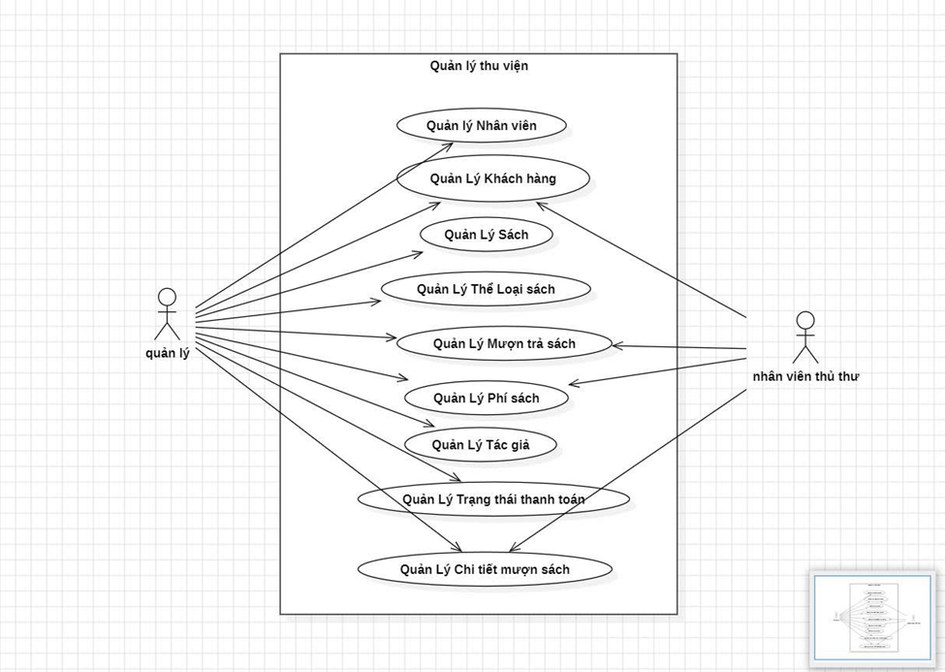

### Sơ đồ chi tiết

A/ quản lí nhân viên

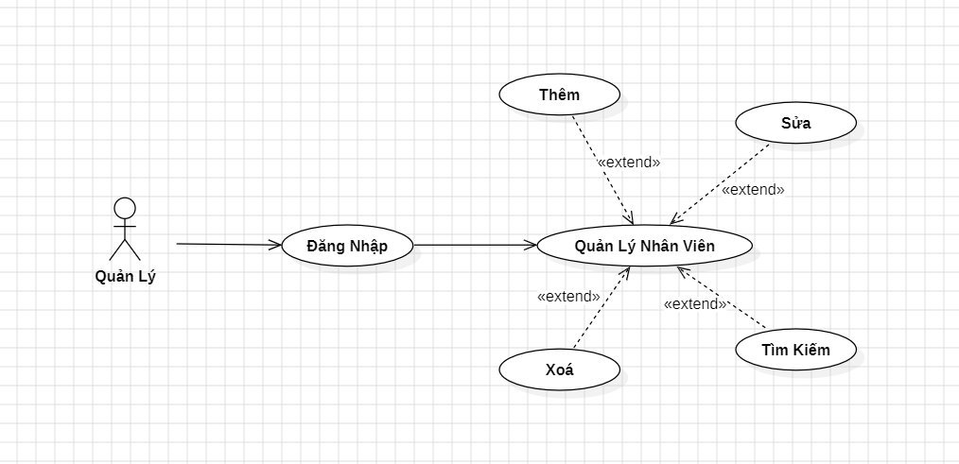

B/ Quản lý sách

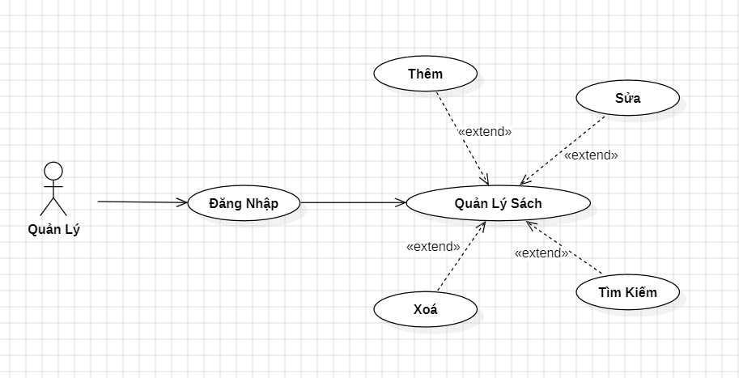

C/ Quản lý loại sách

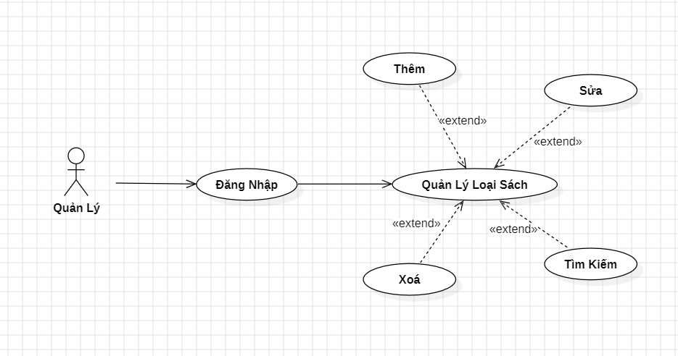

D/ Quản lý khách hàng

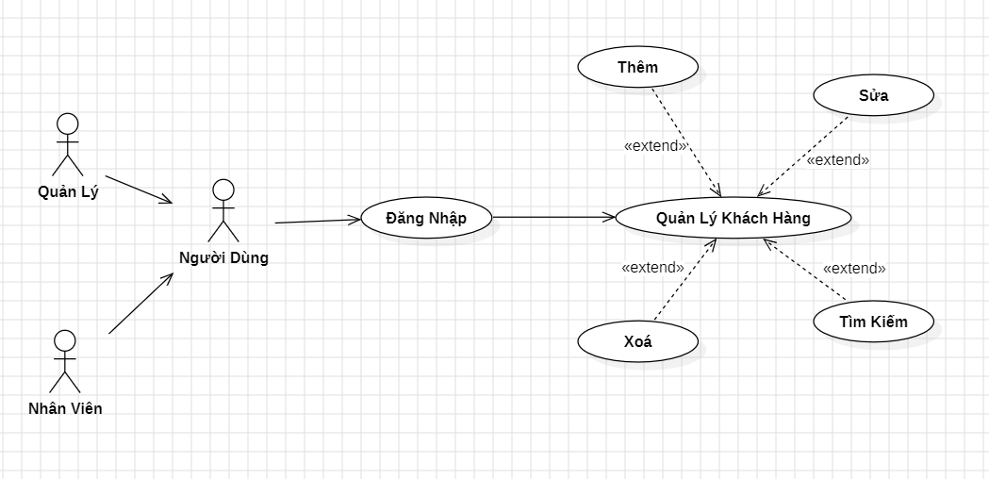

E/ Quản lý mượn trả

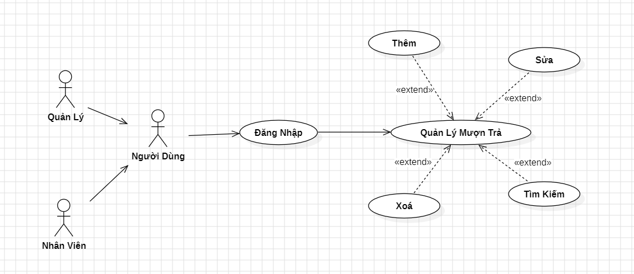

F/ Quản lý phí sách

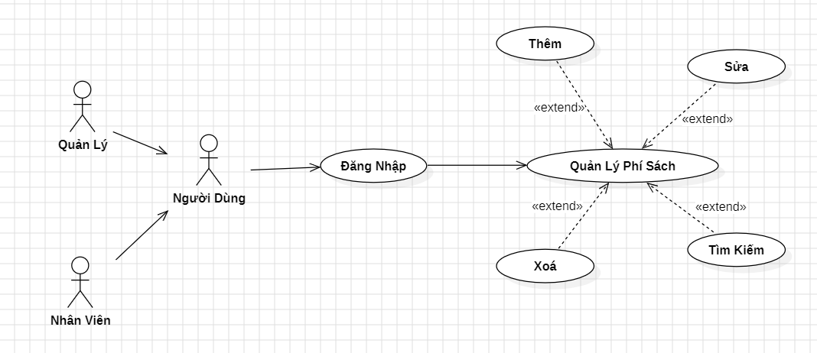

G/Quản lý tác giả

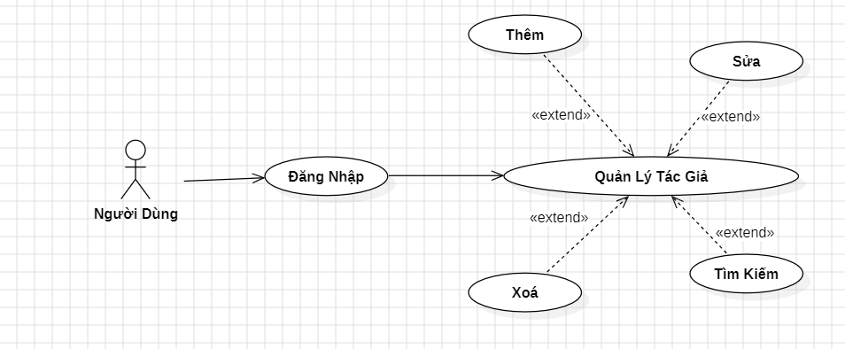

H/ Quản lý chi tiết mượn sách

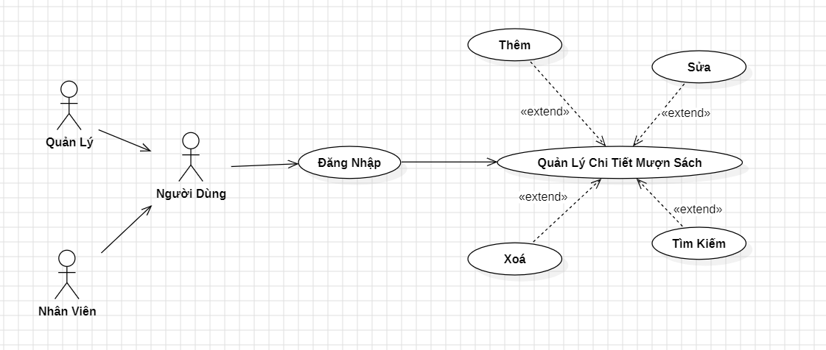

I/ Quản lý trạng thái thanh toán

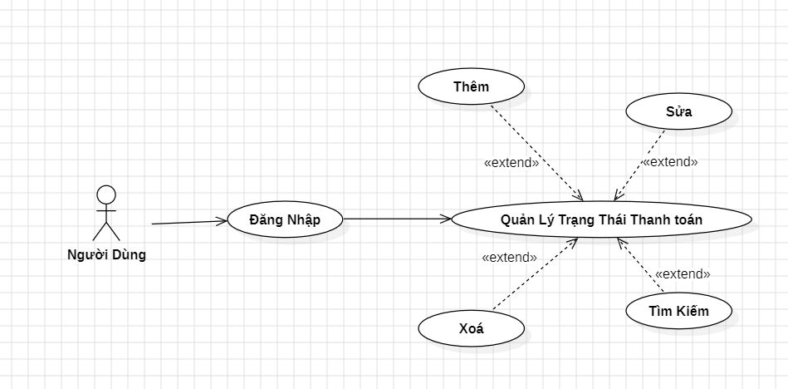

## Đặc tả yêu cầu hệ thống (SRS)

**Mô tả chức năng:**

Chức năng quản lý thư viện được sử dụng để quản lý toàn bộ hoạt động của thư viện.Yêu cầu của chức năng này là liệt kê danh sách sách, tra cứu thông tin sách, thực hiện thao tác mượn – trả, quản lý người dùng thư viện và theo dõi tình trạng sách.

**Dữ liệu liên quan:**

Thông tin sách: mã sách, tên sách, tác giả, thể loại, năm xuất bản, số lượng hiện có.Thông tin bạn đọc: mã bạn đọc, họ tên, địa chỉ, thông tin liên hệ.  
 Thông tin mượn – trả: mã sách, mã bạn đọc, ngày mượn, ngày trả, hạn trả, tình trạng sách.

**Đối tượng sử dụng:**

Thủ thư hoặc người quản trị thư viện sau khi đăng nhập có thể sử dụng chức năng này để quản lý hoạt động thư viện.

### Quản lý nhân viên

* **Mô tả chức năng:**

Chức năng quản lý nhân viên được sử dụng để quản lý thông tin nhân viên. Yêu cầu của chức năng này là liệt kê danh sách nhân viên, xem thông tin chi tiết của mỗi nhân viên, thêm nhân viên mới, cập nhật thông tin hoặc xóa nhân viên đã tồn tài.

* **Dữ liệu liên quan:**

Thông tin của mỗi nhân viên gồm: mã nhân viên, họ và tên, mật khẩu đăng nhập, vai trò của nhân viên (gồm trưởng phòng và nhân viên bình thường).

* **Đối tượng sử dụng:**

Sau khi đăng nhập thì nhân viên nào cũng có thể sử dụng chức năng này, ngoại trừ xóa thì chỉ có trưởng phòng mới sử dụng được.

### Quản lý Sách

* **Mô tả chức năng:**

Chức năng này cho phép quản lý toàn bộ thông tin sách trong thư viện. Người dùng có thể thực hiện các thao tác: liệt kê danh sách sách, xem chi tiết từng sách, thêm sách mới, cập nhật thông tin sách, và xóa sách không còn sử dụng.

* **Dữ liệu liên quan:**

Thông tin của mỗi sách gồm : Mã sách, tiêu đề, thể loại, tác giả, nhà xuất bản, số lượng tồn, trạng thái, ngày tạo.

* **Đối tượng sử dụng:**

Tất cả nhân viên sau khi đăng nhập đều có thể sử dụng chức năng này. Riêng thao tác xóa sách chỉ dành cho nhân viên có vai trò Trưởng phòng.

### Quản lý Khách Hàng

* **Mô tả chức năng:**

Chức năng quản lý khách hàng được sử dụng để quản lý thông tin bạn đọc trong thư viện. Chức năng bao gồm: liệt kê danh sách khách hàng, xem thông tin chi tiết của từng khách hàng, thêm khách hàng mới, cập nhật thông tin hoặc xóa khách hàng không còn sử dụng dịch vụ.

* **Dữ liệu liên quan:**

Thông tin của mỗi khách hàng gồm: mã khách hàng, tên khách hàng, email, số điện thoại, CCCD, trạng thái và ngày tạo.

* **Đối tượng sử dụng:**

Chỉ có nhân viên có vai trò trưởng phòng mới được sử dụng chức năng này để đảm bảo tính chính xác và bảo mật thông tin khách hàng.

### Quản lý Mượn Trả Sách

* **Mô tả chức năng:**

Chức năng quản lý mượn – trả sách được sử dụng để theo dõi quá trình mượn và trả sách của bạn đọc trong thư viện. Chức năng bao gồm: ghi nhận phiếu mượn sách mới, cập nhật khi trả sách, theo dõi tình trạng sách đang được mượn, kiểm tra quá hạn và tính số ngày trễ hạn (nếu có).

* **Dữ liệu liên quan:**

Thông tin mượn – trả gồm: mã phiếu mượn, mã bạn đọc, mã sách, ngày mượn, ngày hẹn trả, ngày trả thực tế, ghi chú (nếu có), và trạng thái (đã trả/chưa trả/quá hạn).

* **Đối tượng sử dụng:**

Chức năng này được sử dụng bởi nhân viên thủ thư hoặc trưởng phòng. Bạn đọc không có quyền chỉnh sửa dữ liệu mượn – trả mà chỉ có thể tra cứu lịch sử mượn sách của chính mình.

### Quản lý Chi TIết Mượn Trả Sách

* **Mô tả chức năng:**

Chức năng quản lý chi tiết mượn sách hỗ trợ lưu trữ thông tin cụ thể từng cuốn sách trong mỗi phiếu mượn, bao gồm số lượng sách được mượn, ngày tạo chi tiết mượn. Nhờ đó giúp hệ thống theo dõi chính xác số lượng sách mượn theo từng phiếu.

* **Dữ liệu liên quan:**

Thông tin Chi Tiết Mượn Trả Sách gồm: mã chi tiết mượn, mã phiếu mượn, mã sách, số lượng mượn, ngày tạo.

* **Đối tượng sử dụng:**

Chức năng này được sử dụng bởi nhân viên thủ thư hoặc trưởng phòng. Bạn đọc không có quyền chỉnh sửa dữ liệu mượn – trả mà chỉ có thể tra cứu lịch sử mượn sách của chính mình.

### Quản lý Tác Giả

* **Mô tả chức năng:**

Chức năng quản lý tác giả được sử dụng để thêm, sửa, xóa và liệt kê danh sách tác giả trong hệ thống. Đảm bảo rằng thông tin về tác giả luôn được cập nhật để liên kết với các đầu sách tương ứng.

* **Dữ liệu liên quan:**

Thông tin Tác Giả gồm: mã tác giả, tên tác giả, quốc tịch, trạng thái và ngày tạo.

* **Đối tượng sử dụng:**

Chỉ có nhân viên trưởng phòng được quyền sử dụng chức năng này để tránh việc thay đổi thông tin ảnh hưởng đến danh mục sách.

### Quản lý Thể Loại Sách

* **Mô tả chức năng:**

Chức năng quản lý thể loại sách được sử dụng để tổ chức và phân loại các đầu sách trong thư viện theo từng thể loại cụ thể như: văn học, khoa học, lịch sử, thiếu nhi, công nghệ, v.v. Chức năng này cho phép thêm mới thể loại, chỉnh sửa tên thể loại, và xóa thể loại không còn sử dụng.

* **Dữ liệu liên quan:**

Thông tin của mỗi thể loại gồm: mã thể loại, tên thể loại, mô tả ngắn (nếu có).

* **Đối tượng sử dụng:**

Chỉ nhân viên có quyền trưởng phòng mới được sử dụng chức năng này để đảm bảo tính nhất quán trong hệ thống phân loại sách của thư viện.

### Quản lý Phí Sách

**Mô tả chức năng:**

Chức năng này cho phép quản lý mức phí liên quan đến việc mượn và trả sách, bao gồm phí mượn và phí phạt khi trễ hạn hoặc làm hỏng sách. Người dùng có thể thêm mới, chỉnh sửa hoặc cập nhật phí cho từng loại sách.

* **Dữ liệu liên quan:**

Thông tin Phí Sách gồm: mã phí sách, mã sách, phí mượn, phí phạt, trạng thái, ngày tạo.

* **Đối tượng sử dụng:**

Chức năng này chỉ dành cho trưởng phòng hoặc nhân viên được phân quyền quản lý tài chính thư viện.

### Quản lý Trạng Thái Thanh Toán

* **Mô tả chức năng:**

Chức năng quản lý trạng thái thanh toán được sử dụng để theo dõi và xử lý các khoản phí liên quan đến hoạt động mượn – trả sách, chẳng hạn như phí phạt trả trễ hạn hoặc mất sách. Hệ thống cho phép ghi nhận các khoản thanh toán, cập nhật tình trạng đã thanh toán hoặc chưa thanh toán, và tạo báo cáo thống kê chi tiết.

* **Dữ liệu liên quan:**

Thông tin gồm: mã thanh toán, mã phiếu mượn, mã bạn đọc, số tiền cần thanh toán, ngày thanh toán, hình thức thanh toán (tiền mặt/chuyển khoản), trạng thái thanh toán (đã thanh toán/chưa thanh toán), ghi chú (nếu có).

* **Đối tượng sử dụng:**

Chức năng này được sử dụng bởi thủ thư và trưởng phòng. Bạn đọc chỉ có thể xem được trạng thái thanh toán của chính mình, không có quyền chỉnh sửa.

### Đăng nhập

* **Mô tả chức năng:**

Chức năng đăng nhập cho phép người dùng truy cập vào hệ thống thư viện bằng tài khoản đã được cấp. Việc đăng nhập giúp hệ thống xác định vai trò của người dùng (bạn đọc, thủ thư, trưởng phòng) để hiển thị các chức năng phù hợp và đảm bảo tính bảo mật cho dữ liệu.

* **Dữ liệu liên quan:**

Thông tin cần thiết bao gồm: tên đăng nhập và mật khẩu. Hệ thống sẽ kiểm tra tính hợp lệ của tài khoản để cấp quyền truy cập. Nếu sai thông tin, hệ thống hiển thị thông báo lỗi và không cho phép đăng nhập.

* **Đối tượng sử dụng:**

Tất cả người dùng hệ thống đều cần phải đăng nhập để sử dụng các chức năng, bao gồm: bạn đọc, thủ thư và trưởng phòng.

### Đổi mật khẩu

* **Mô tả chức năng:**

Chức năng đổi mật khẩu cho phép người dùng thay đổi mật khẩu tài khoản của mình sau khi đăng nhập vào hệ thống. Việc đổi mật khẩu giúp tăng cường bảo mật thông tin cá nhân và hạn chế rủi ro bị truy cập trái phép.

* **Dữ liệu liên quan:**

Thông tin cần thiết bao gồm: tên đăng nhập, mật khẩu cũ, mật khẩu mới, xác nhận lại mật khẩu mới. Hệ thống sẽ kiểm tra tính hợp lệ và đồng nhất của mật khẩu trước khi cập nhật.

* **Đối tượng sử dụng:**

Tất cả người dùng hệ thống đều có thể sử dụng chức năng này sau khi đăng nhập, bao gồm bạn đọc, thủ thư và trưởng phòng.

## Sơ đồ triển khai và yêu cầu hệ thống

### Sơ đồ triển khai

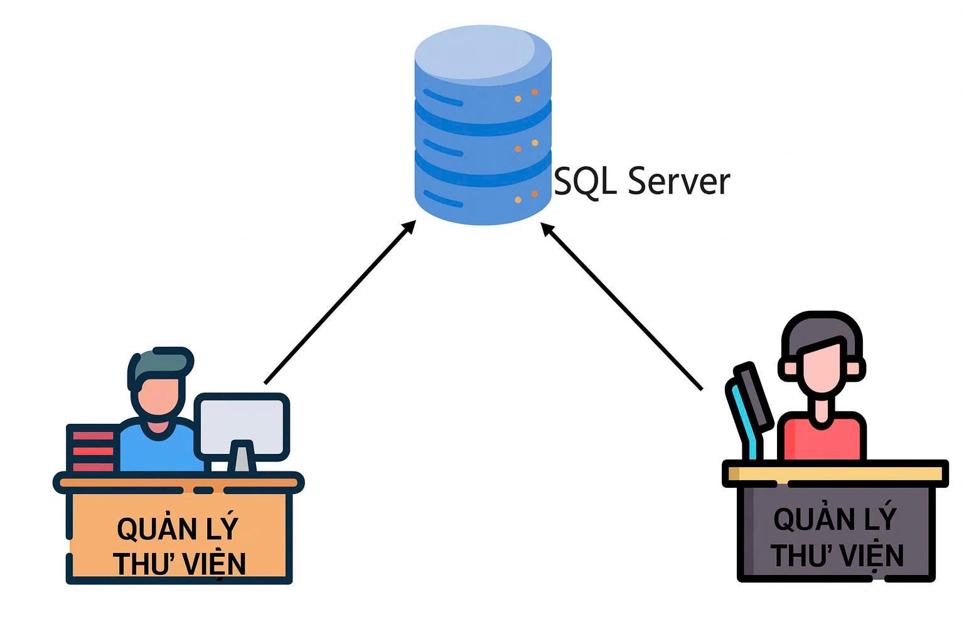

### Mô tả sơ đồ triển khai:

**SQL Server (Trung tâm):** Là nơi lưu trữ toàn bộ dữ liệu của hệ thống quản lý thư viện, bao gồm thông tin sách, độc giả, mượn/trả sách, nhân viên, v.v. Máy chủ này đóng vai trò như một cơ sở dữ liệu trung tâm.

**Hai máy tính quản lý thư viện:** Đại diện cho các nhân viên quản lý thư viện sử dụng hệ thống. Cả hai đều được kết nối trực tiếp tới SQL Server qua mạng LAN hoặc Internet để thực hiện các thao tác như:

* + Thêm/sửa/xóa sách
  + Quản lý độc giả
  + Xử lý mượn và trả sách
  + Kiểm tra tồn kho, thống kê,…

**Kết nối:** Mỗi máy tính quản lý truy cập dữ liệu thông qua kết nối client-server tới SQL Server. Điều này cho phép làm việc đồng thờ**i** tại nhiều điểm quản lý.

### Ưu điểm của mô hình:

**Dữ liệu tập trung:** Giúp đồng bộ thông tin giữa các điểm quản lý.

**Dễ mở rộng:** Có thể thêm nhiều máy quản lý khác khi cần.

**Bảo trì thuận tiện:** Chỉ cần bảo trì máy chủ SQL thay vì từng máy lẻ.

### Yêu cầu hệ thống

### Cửa sổ chào:

Dùng để hiển thị khi khởi động ứng dụng.

### Cửa sổ đăng nhập:

Người dùng nhập thông tin để xác thực.

### Cửa sổ chính:

Sau khi đăng nhập thành công, người dùng truy cập vào giao diện chính của hệ thống.

### Từ cửa sổ chính, người dùng có thể truy cập đến các chức năng:

* **Quản lý nhân viên**
* **Quản lý khách hàng (độc giả)**
* **Quản lý sách**
* **Quản lý thể loại sách**
* **Quản lý mượn trả sách**
* **Quản lý phí sách (phạt)**
* **Quản lý tác giả**
* **Quản lý trạng thái thanh toán**
* **Quản lý chi tiết mượn sách**
* **Đổi mật khẩu**
* **Trợ giúp**
* **Giới thiệu**

# Thiết kế ứng dụng

## Mô hình công nghệ ứng dụng

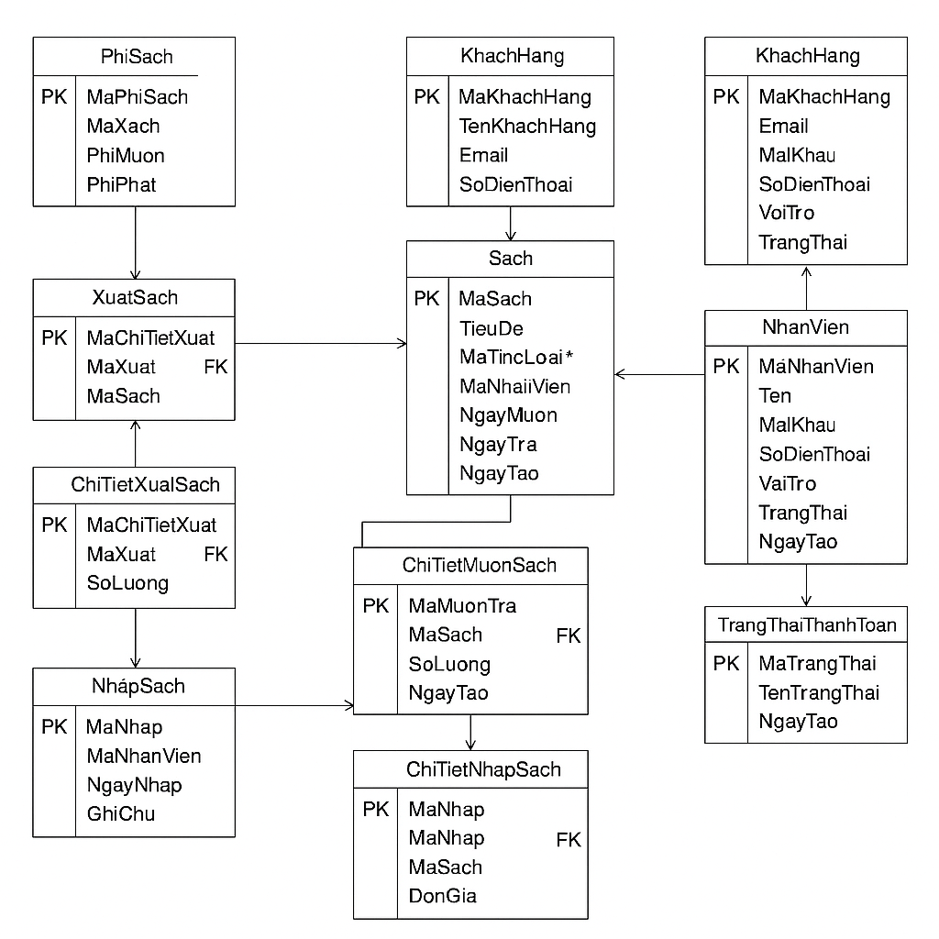

## Thực thể

### Sơ đồ quan hệ thực thể (ERD)

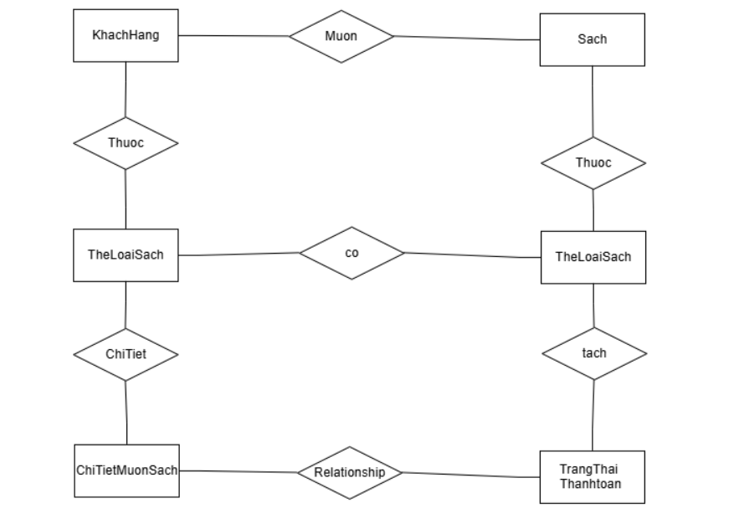

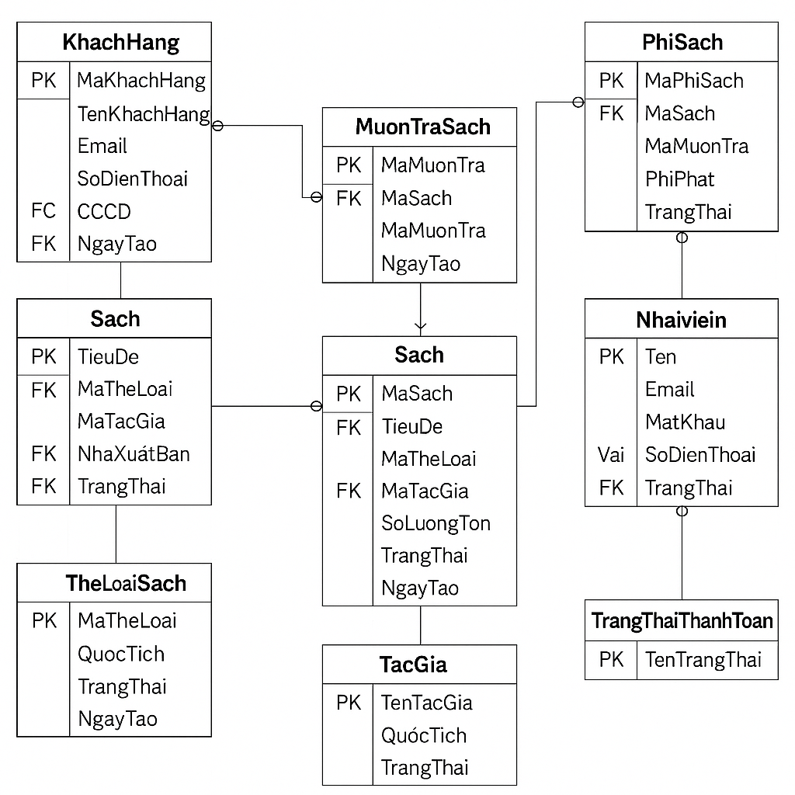

### Chi tiết thực thể

#### Thực thể Khách Hàng

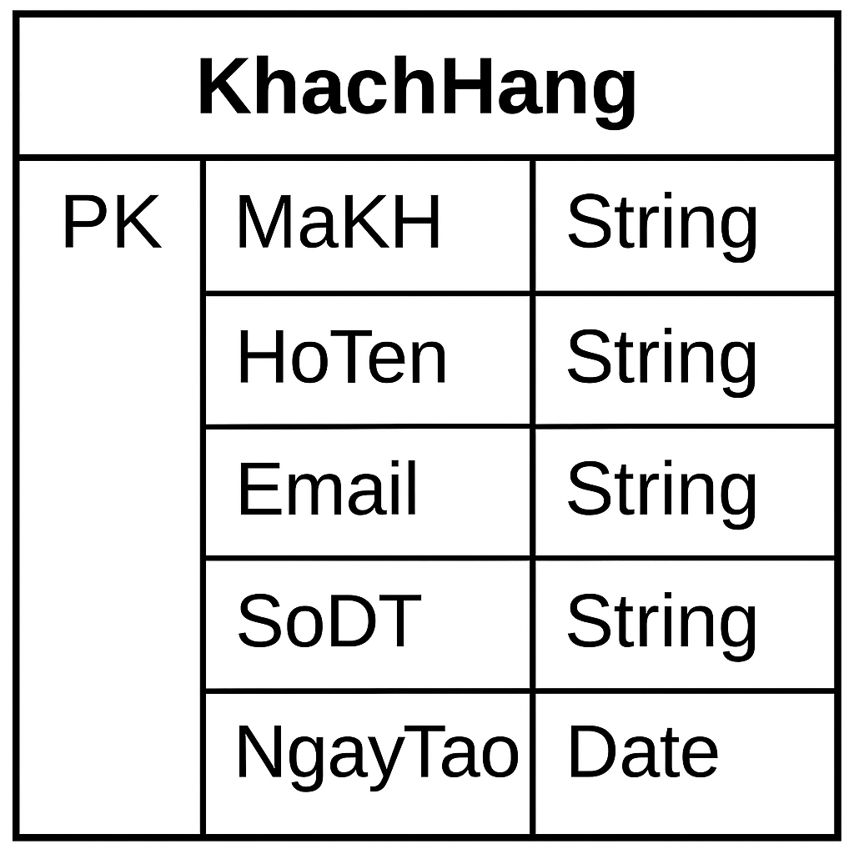

| **Thuộc tính** | **Kiểu dữ liệu** | **Mô tả** |
| --- | --- | --- |
| MaKH | String | Mã khách hàng (khóa chính – định danh duy nhất) |
| HoTen | String | Họ và tên khách hàng |
| Email | String | Địa chỉ email của khách hàng |
| SoDT | String | Số điện thoại của khách hàng |
| NgayTao | Date | Ngày tạo tài khoản khách hàng |

#### Thực thể sách

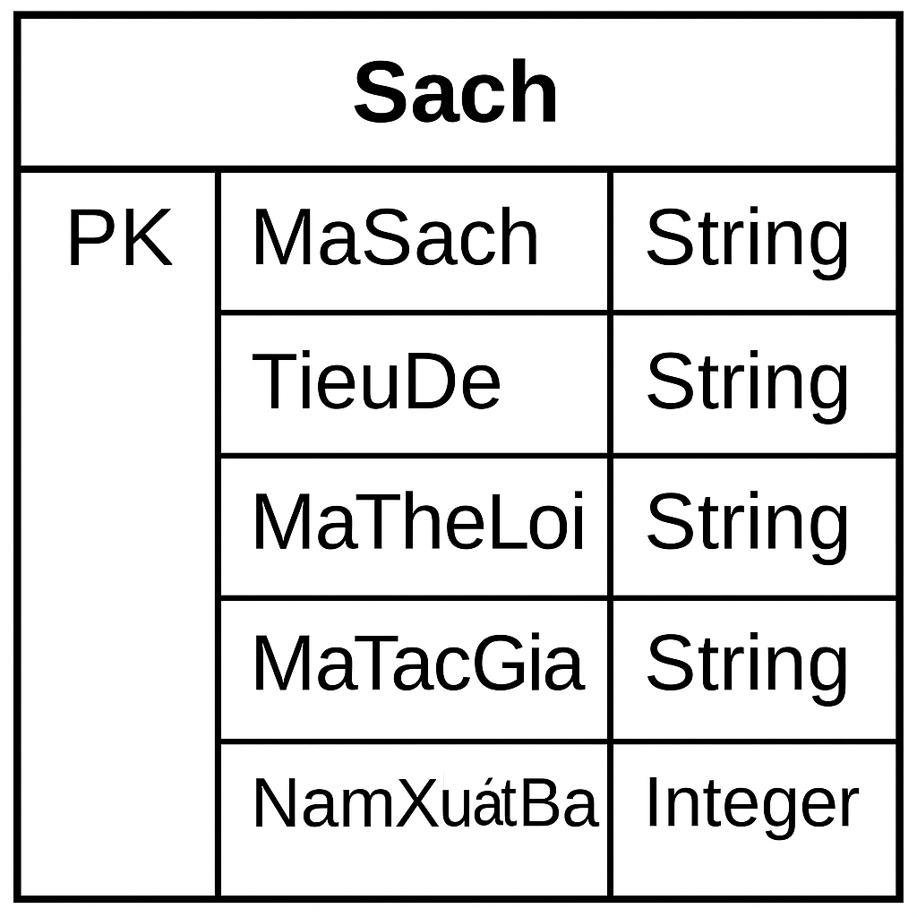

| **Thuộc tính** | **Kiểu dữ liệu** | **Mô tả** |
| --- | --- | --- |
| MaSach | String | Mã định danh duy nhất của sách |
| TieuDe | String | Tên hoặc tiêu đề của cuốn sách |
| MaTheLoai | String | Mã thể loại mà sách thuộc về |
| MaTacGia | String | Mã tác giả của cuốn sách |
| NamXuatBan | Integer | Năm xuất bản sách |

#### 

#### Thực thể Thể Loại Sách

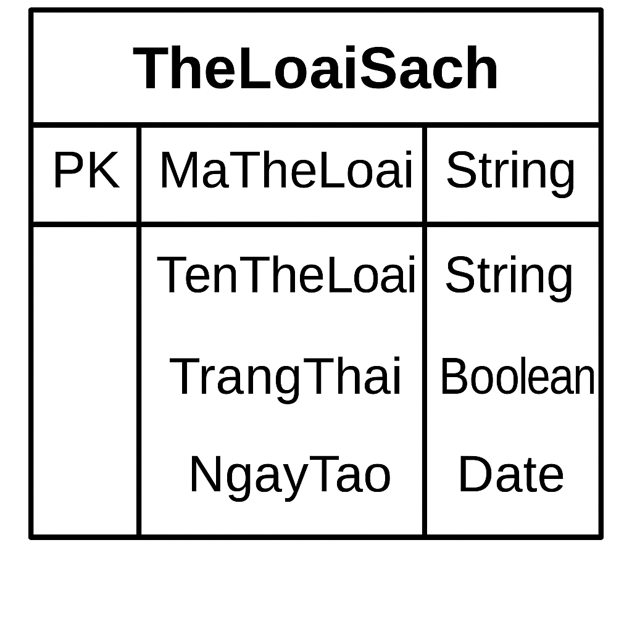

| **Thuộc tính** | **Kiểu dữ liệu** | **Mô tả** |
| --- | --- | --- |
| MaTheLoai | String | Mã định danh duy nhất của thể loại sách |
| TenTheLoai | String | Tên của thể loại sách |
| TrangThai | Boolean | Trạng thái hoạt động của thể loại (true/false) |
| NgayTao | Date | Ngày tạo thể loại sách |

#### 

#### Thực thể Mượn Trả Sách

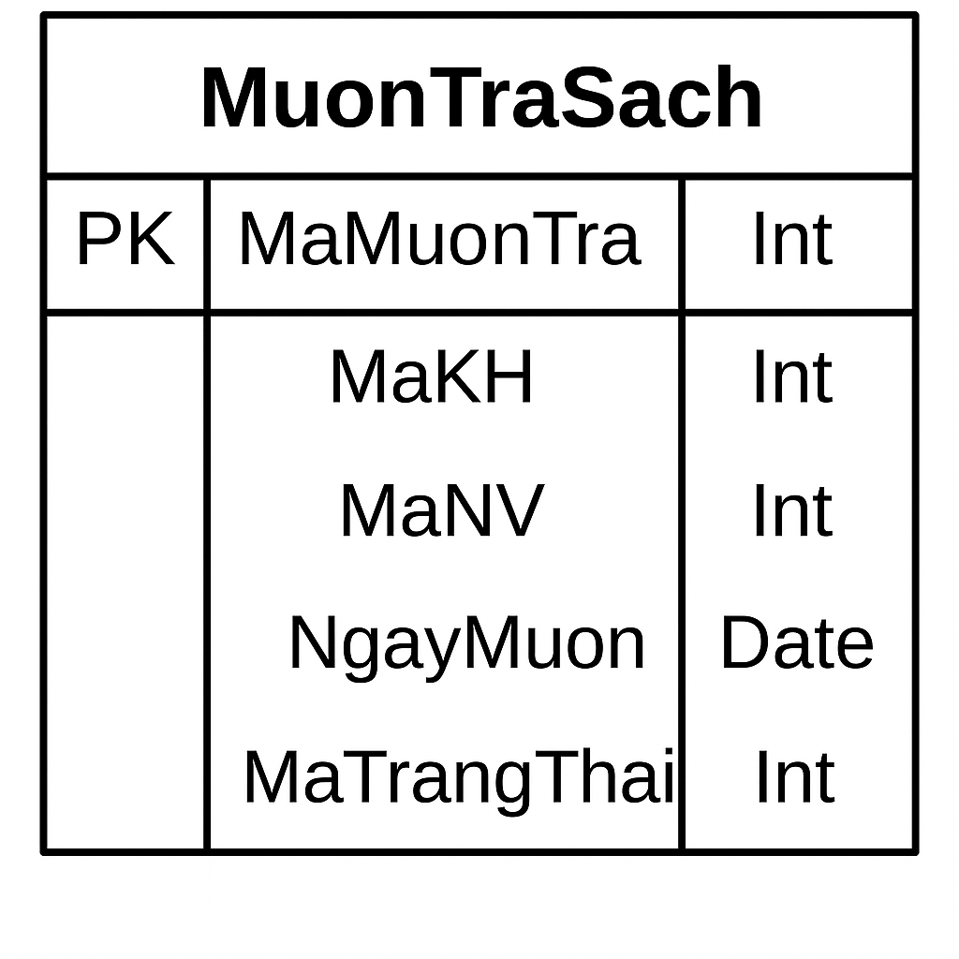

| **Thuộc tính** | **Kiểu dữ liệu** | **Mô tả** |
| --- | --- | --- |
| MaMuonTra | Int | Mã định danh duy nhất cho mỗi lượt mượn sách |
| MaKH | Int | Mã khách hàng thực hiện việc mượn |
| MaNV | Int | Mã nhân viên xử lý việc mượn/trả sách |
| NgayMuon | Date | Ngày khách hàng mượn sách |
| MaTrangThai | Int | Mã trạng thái của lần mượn (đang mượn, đã trả, trễ hạn, v.v.) |

#### 

#### Thực thể Chi Tiết Mượn Sách

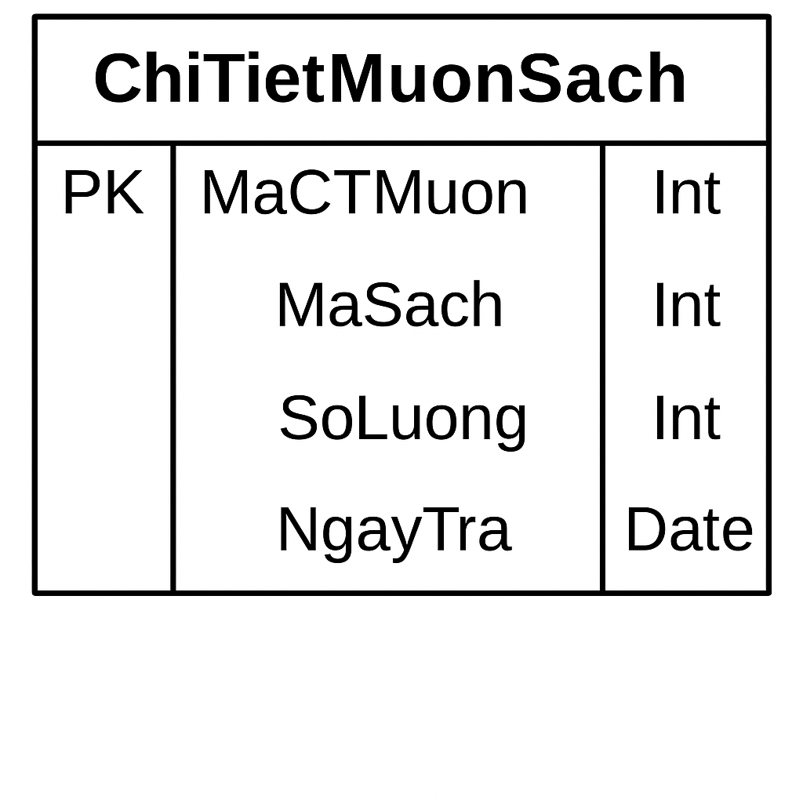

| **Thuộc tính** | **Kiểu dữ liệu** | **Mô tả** |
| --- | --- | --- |
| MaCTMuon | Int | Mã định danh chi tiết cho từng cuốn sách được mượn |
| MaSach | Int | Mã sách được mượn trong lượt mượn tương ứng |
| SoLuong | Int | Số lượng sách được mượn trong mục này |
| NgayTra | Date | Ngày trả sách dự kiến hoặc thực tế |

#### 

#### Thực thể Tác Giả

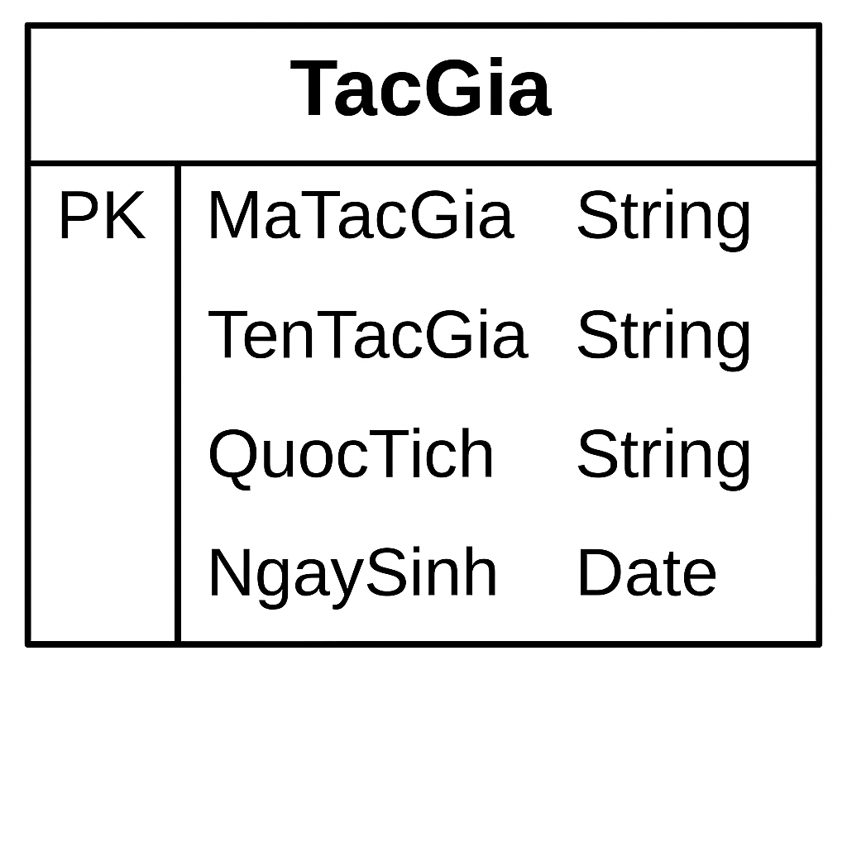

| **Thuộc tính** | **Kiểu dữ liệu** | **Mô tả** |
| --- | --- | --- |
| MaTacGia | String | Mã định danh duy nhất của tác giả |
| TenTacGia | String | Họ và tên đầy đủ của tác giả |
| QuocTich | String | Quốc tịch hoặc vùng lãnh thổ của tác giả |
| NgaySinh | Date | Ngày sinh của tác giả |

#### 

#### Thực thể Phí Sách

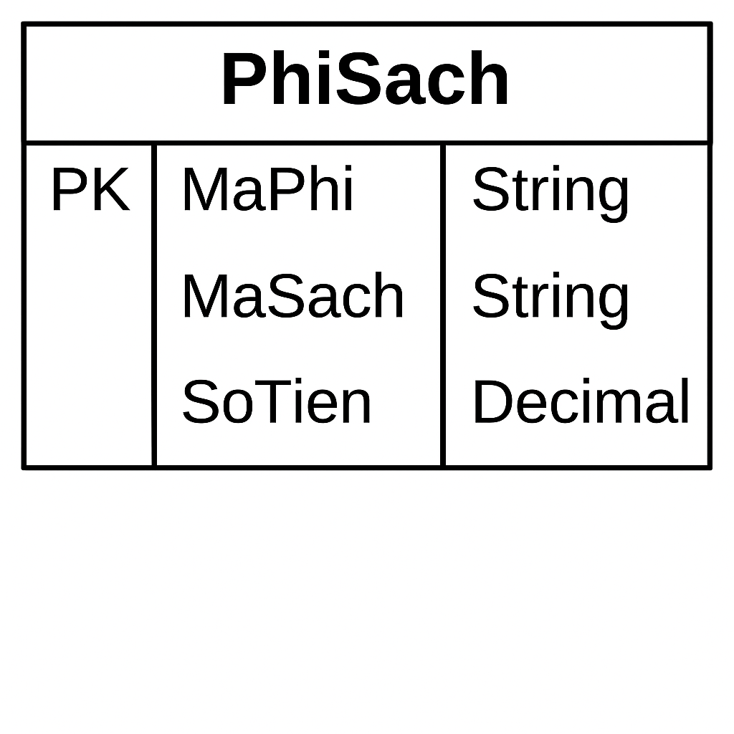

| **Thuộc tính** | **Kiểu dữ liệu** | **Mô tả** |
| --- | --- | --- |
| MaPhi | String | Mã định danh duy nhất của bản ghi phí sách |
| MaSach | String | Mã sách tương ứng với phí được tính |
| SoTien | Decimal | Số tiền phải trả (có thể là phí mượn, phí phạt, v.v.) |

#### 

#### Thực thể Nhân Viên

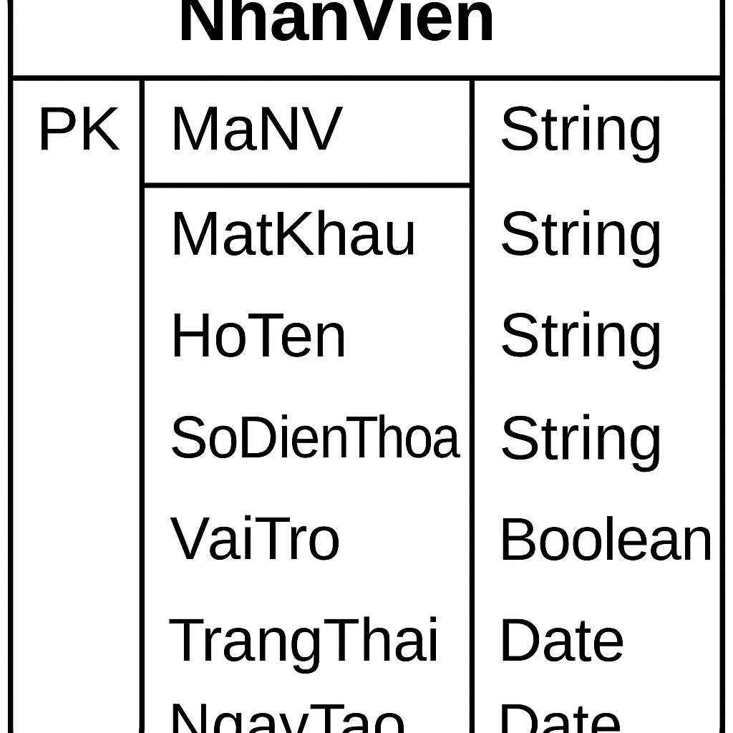

| **Thuộc tính** | **Kiểu dữ liệu** | **Mô tả** |
| --- | --- | --- |
| MaNV | String | Mã định danh duy nhất của nhân viên |
| MatKhau | String | Mật khẩu đăng nhập của nhân viên |
| HoTen | String | Họ và tên đầy đủ của nhân viên |
| SoDienThoai | String | Số điện thoại liên hệ của nhân viên |
| VaiTro | Boolean | Phân biệt vai trò (true: Trưởng phòng, false: Nhân viên thông thường) |
| TrangThai | Date | Trạng thái hoạt động của nhân viên (ngày cập nhật) |
| NgayTao | Date | Ngày nhân viên được tạo trong hệ thống |

#### 

#### Thực thể Trạng Thái Thanh Toán

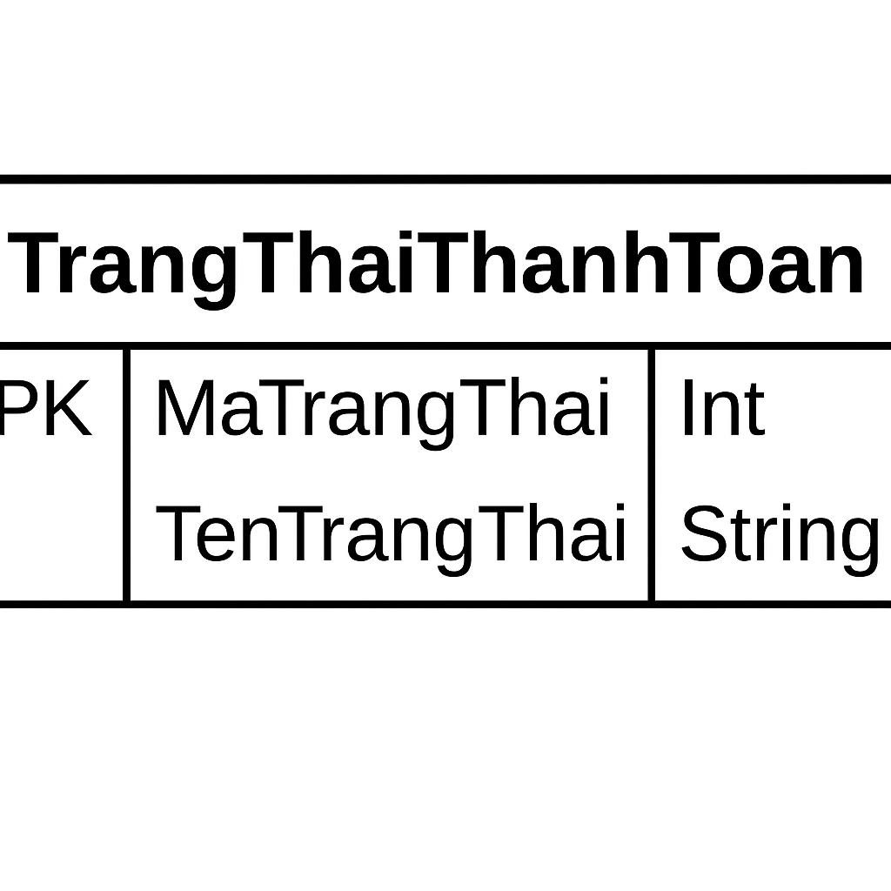

| **Thuộc tính** | **Kiểu dữ liệu** | **Mô tả** |
| --- | --- | --- |
| MaTrangThai | Int | Mã định danh duy nhất của trạng thái thanh toán |
| TenTrangThai | String | Tên trạng thái thanh toán (ví dụ: Đã thanh toán, Chưa trả) |

#### 

## Giao diện*.*

### Sơ đồ tổ chức giao diện

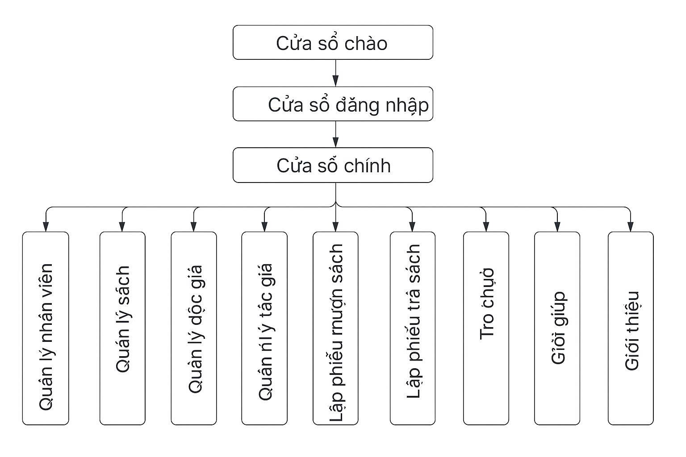

#### 🔹 1. Cửa sổ chào

**Đây là giao diện đầu tiên khi khởi động phần mềm.**

**Hiển thị lời chào hoặc tên ứng dụng.**

**Cho phép người dùng tiến đến bước đăng nhập.**

#### 🔹 2. Cửa sổ đăng nhập

**Người dùng nhập tên đăng nhập và mật khẩu để xác thực.**

**Nếu thông tin hợp lệ, hệ thống chuyển đến cửa sổ chính.**

**Nếu sai, hiển thị thông báo lỗi.**

#### 🔹 3. Cửa sổ chính

* **Giao diện này hiển thị các chức năng chính của hệ thống, bao gồm:**

| **Chức năng** | **Ý nghĩa** |
| --- | --- |
| **Quản lý nhân viên** | **Thêm, sửa, xoá và tra cứu thông tin nhân viên thư viện.** |
| **Quản lý sách** | **Quản lý dữ liệu về sách trong thư viện (tiêu đề, tác giả, thể loại,...).** |
| **Quản lý độc giả** | **Theo dõi thông tin người dùng mượn/trả sách.** |
| **Quản lý tác giả** | **Lưu trữ thông tin tác giả, quốc tịch, ngày sinh,...** |
| **Lập phiếu mượn sách** | **Tạo phiếu mượn sách khi độc giả mượn tài liệu.** |
| **Lập phiếu trả sách** | **Ghi nhận việc trả sách, cập nhật trạng thái sách.** |
| **Trợ giúp** | **Cung cấp tài liệu hướng dẫn sử dụng phần mềm.** |
| **Giới thiệu** | **Thông tin về phần mềm, nhóm phát triển hoặc phiên bản hiện tại.** |

### Giao diện cửa sổ chính

**Giao diện:**

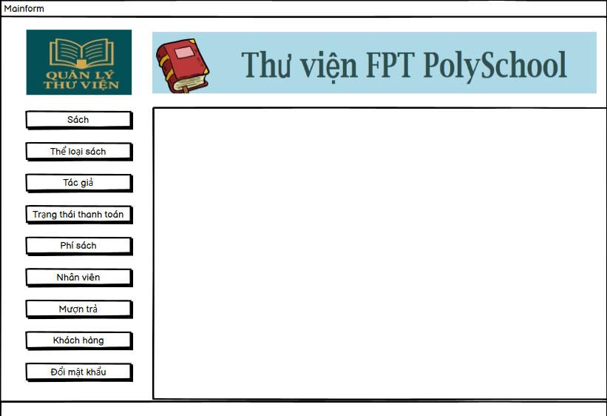

**Mô tả hoạt động**

| **TT** | **Điều khiển** | **Sự kiện** | **Mô tả hoạt động** |
| --- | --- | --- | --- |
| 1 | btnSach | btnSach_Click | Mở form frmSach – Quản lý danh sách sách: thêm, sửa, xóa, tìm kiếm sách. |
| 2 | btnTheLoaiSach | btnTheLoaiSach_Click | Mở form frmTheLoaiSach – Quản lý các thể loại sách trong thư viện. |
| 3 | btnTacGia | btnTacGia_Click | Mở form frmTacGia – Quản lý thông tin các tác giả sách. |
| 4 | btnTrangThaiTT | btnTrangThaiTT_Click | Mở form frmTrangThaiThanhToan – Quản lý trạng thái thanh toán (đã trả, chưa). |
| 5 | btnPhiSach | btnPhiSach_Click | Mở form frmPhiSach – Quản lý các khoản phí liên quan đến sách. |
| 6 | btnNhanVien | btnNhanVien_Click | frmNhanVien – Quản lý thông tin nhân viên thư viện. |
| 7 | btnMuonTraSach | btnMuonTraSach_Click | Mở form frmMuonTraSach – Quản lý hoạt động mượn và trả sách. |
| 8 | btnKhachHang | btnKhachHang_Click | ở form frmKhachHang – Quản lý thông tin người mượn (độc giả). |
| 9 | btnDoiMatKhau | btnDoiMatKhau_Click | Mở form frmDoiMatKhau – Cho phép người dùng thay đổi mật khẩu đăng nhập. |
| 10 | btnDangXuat | btnDangXuat_Click | Hiển thị hộp thoại xác nhận, sau đó đăng xuất và quay về form đăng nhập. |
| 11 | btnThoat | btnThoat_Click | Hiển thị hộp thoại xác nhận, nếu đồng ý thì thoát toàn bộ phần mềm. |

### Giao diện chức năng

#### Cửa sổ quản lý nhân viên

**Giao diện**

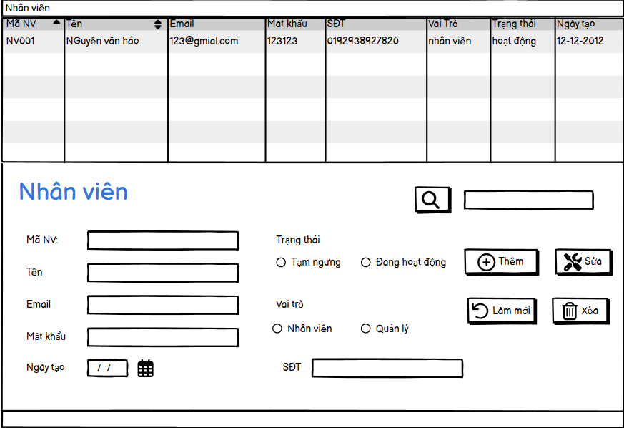

**Mô tả hoạt động**

| **TT** | **Điều khiển** | **Sự kiện** | **Mô tả hoạt động** |
| --- | --- | --- | --- |
| 1 | Cửa sổ | Initialize | Hiển thị tất cả nhân viên lên bảng |
| 2 | [Thêm] | Click | Validation, Thêm vào CSDL một nhân viên mới với dữ liệu nhập từ form |
| 3 | [Sửa] | Click | Validation, Cập nhật thông tin nhân viên đang xem trên form vào CSDL |
| 4 | [Xóa] | Click | Xóa nhân viên có mã đang xem trên form |
| 5 | [Mới] | Click | Xóa trắng form |
| 6 | Bảng | Click | Hiển thị thông tin của nhân viên trên hàng được chọn của bảng lên form để xem |
| 7 | [|<] | Click | Hiển thị thông tin của nhân viên của hàng đầu tiên của bảng lên form để xem |
| 8 | [<<] | Click | Hiển thị thông tin của nhân viên của hàng kế trước hàng được chọn của bảng lên form để xem |
| 9 | [>>] | Click | Hiển thị thông tin của nhân viên của hàng kế sau hàng được chọn của bảng lên form để xem |
| 10 | [>|] | Click | Hiển thị thông tin của nhân viên của hàng cuối cùng của bảng lên form để xem |

#### Cửa sổ quản lý phí sách

**Giao diện:**

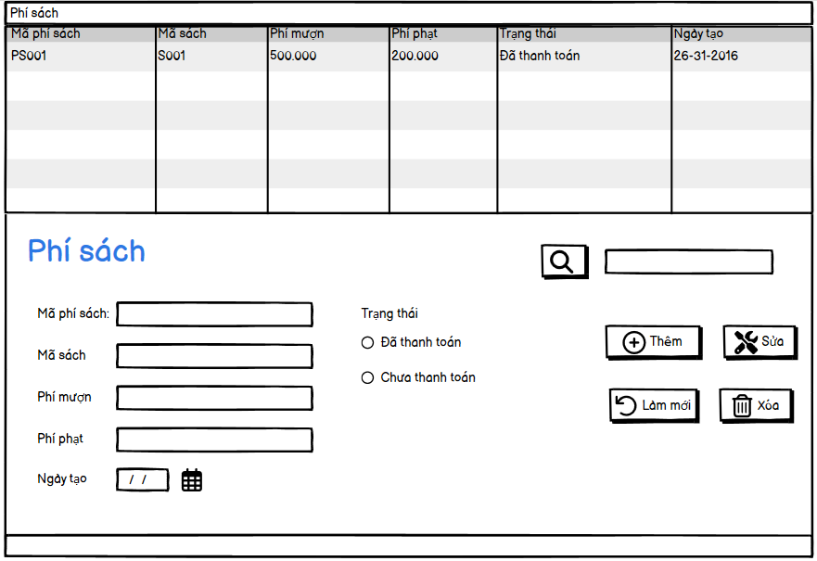

**Mô tả hoạt động:**

| **TT** | **Điều khiển** | **Sự kiện** | **Mô tả hoạt động** |
| --- | --- | --- | --- |
| **1** | Nút tìm kiếm | Click | Tìm kiếm thông tin phí sách theo mã hoặc tên được nhập vào ô tìm kiếm |
| **2** | Nút Thêm | Click | Thêm một bản ghi phí sách mới vào cơ sở dữ liệu từ các ô nhập liệu bên trái |
| **3** | Nút Sửa | Click | Cập nhật thông tin phí sách đã chọn trong bảng, dựa trên dữ liệu mới nhập |
| **4** | Nút Xóa | Click | Xoá bản ghi phí sách đã chọn trong bảng sau khi xác nhận người dùng. |
| **5** | Nút Làm mới | Click | Xoá toàn bộ dữ liệu trên form và đặt lại về trạng thái mặc định. |
| **6** | Trạng thái | Chọn radio button | Chọn trạng thái "Đã thanh toán" hoặc "Chưa thanh toán" cho phí sách |
| **7** | Chọn ngày tạo | Chọn ngày | Hiển thị bảng chọn ngày để chọn ngày tạo phí sách |
| **8** | Bảng phí sách | Chọn dòng | |  | | --- |  | Hiển thị thông tin của dòng được chọn vào các ô nhập liệu để chỉnh sửa/xem. | | --- | |

#### Cửa sổ quản lý Sách

**Giao diện:**

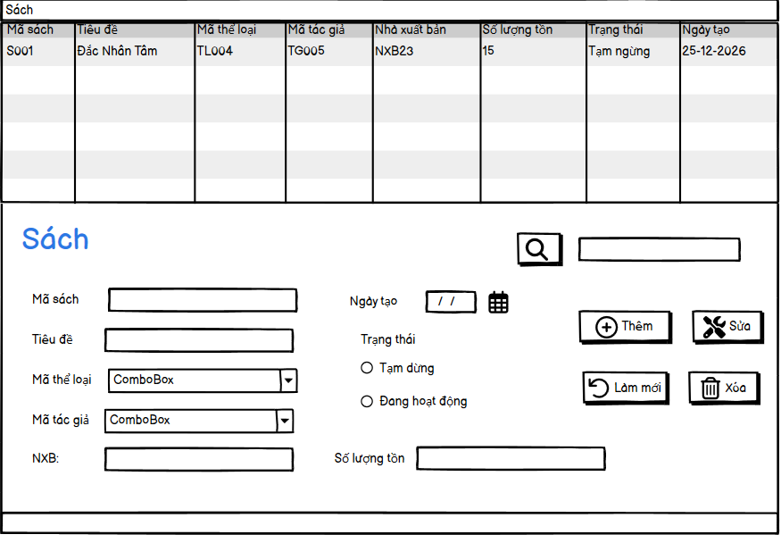

**Mô tả hoạt động:**

| **TT** | **Điều khiển** | **Sự kiện** | **Mô tả hoạt động** |
| --- | --- | --- | --- |
| **1** | Nút tìm kiếm | Click | Tìm kiếm sách theo mã, tiêu đề hoặc thông tin nhập từ ô tìm kiếm |
| **2** | Nút Thêm | Click | Thêm một bản ghi sách mới vào hệ thống dựa trên dữ liệu nhập từ form |
| **3** | Nút Sửa | Click | Cập nhật thông tin sách đang được chọn trong bảng dựa trên dữ liệu mới nhập |
| **4** | Nút Xóa | Click | Xoá sách được chọn trong bảng sau khi xác nhận từ người dùng |
| **5** | Nút Làm mới | Click | Xoá dữ liệu nhập trên form và đưa giao diện về trạng thái mặc định ban đầu |
| **6** | Ngày tạo | Chọn ngày | Mở lịch và chọn ngày tạo sách, cập nhật dữ liệu ngày vào ô tương ứng |
| **7** | Trạng thái | Chọn radio button | Chọn trạng thái hoạt động cho sách là “Tạm dừng” hoặc “Đang hoạt động”. |
| **8** | ComboBox thể loại | Chọn mục trong danh sách | Hiển thị danh sách mã thể loại sách để người dùng chọn đúng loại sách. |
| **9** | ComboBox tác giả | Chọn mục trong danh sách | Hiển thị danh sách mã tác giả để liên kết sách với đúng tác giả |
| **10** | Bảng danh sách sách | Chọn dòng | Hiển thị thông tin sách được chọn lên form để xem hoặc chỉnh sửa. |

#### Cửa sổ quản lý Tác giả

**Giao diện:**

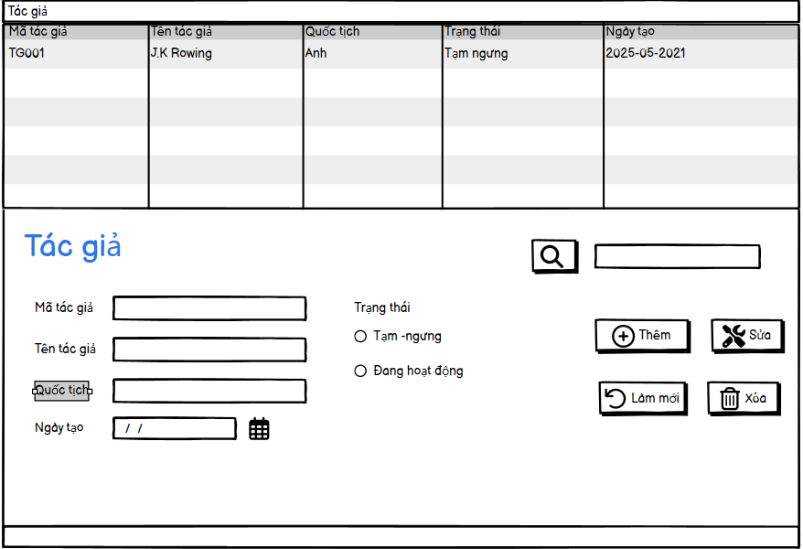

**Mô tả hoạt động:**

| **TT** | **Điều khiển** | **Sự kiện** | **Mô tả hoạt động** |
| --- | --- | --- | --- |
| **1** | Nút tìm kiếm | Click | Tìm kiếm tác giả theo mã, tên hoặc quốc tịch đã nhập trong ô tìm kiếm. |
| **2** | Nút Thêm | Click | Thêm thông tin tác giả mới vào hệ thống dựa trên dữ liệu đã nhập từ form. |
| **3** | Nút Sửa | Click | Cập nhật thông tin tác giả đã chọn trong bảng bằng dữ liệu mới trên form |
| **4** | Nút Xóa | Click | Xoá thông tin tác giả đang được chọn sau khi xác nhận từ người dùng |
| **5** | Nút Làm mới | Click | Xoá toàn bộ dữ liệu nhập trên form, đưa về trạng thái trống ban đầu |
| **6** | Ngày tạo | Chọn ngày | Mở lịch chọn ngày tạo và cập nhật vào ô ngày tương ứng |
| **7** | Trạng thái | Chọn radio button | Chọn trạng thái hoạt động cho tác giả: "Tạm ngưng" hoặc "Đang hoạt động". |
| **8** | Bảng danh sách tác giải | Chọn dòng | Hiển thị thông tin tác giả được chọn vào các ô nhập liệu để xem hoặc chỉnh sửa. |

#### 

**Giao diện:**

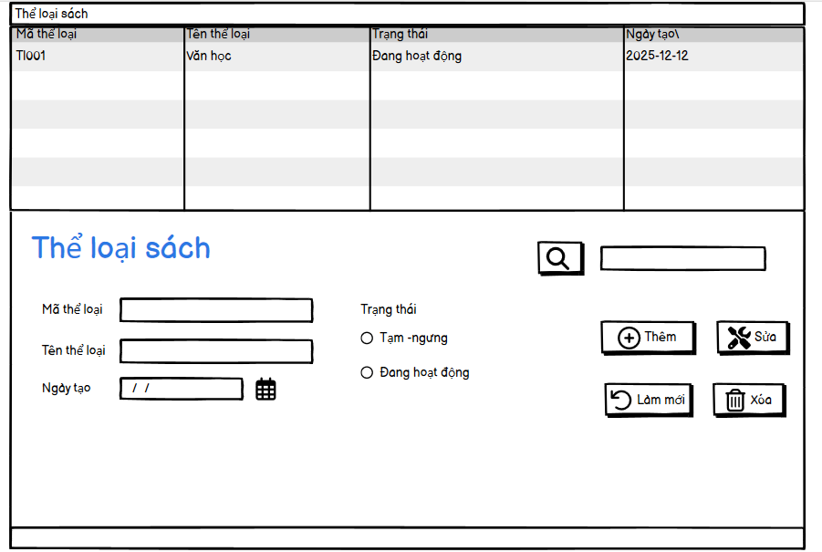

**Mô tả hoạt động:**

| **TT** | **Điều khiển** | **Sự kiện** | **Mô tả hoạt động** |
| --- | --- | --- | --- |
| **1** | Nút tìm kiếm | Click | Tìm kiếm thể loại sách theo mã hoặc tên nhập trong ô tìm kiếm. |
| **2** | Nút Thêm | Click | Thêm thể loại sách mới vào hệ thống từ dữ liệu đã nhập trên form. |
| **3** | Nút Sửa | Click | Cập nhật thông tin thể loại sách đang được chọn trong bảng |
| **4** | Nút Xóa | Click | Xoá thể loại sách được chọn trong bảng sau khi xác nhận |
| **5** | Nút Làm mới | Click | Xoá tất cả dữ liệu trên form và đặt lại trạng thái ban đầu |
| **6** | Ngày tạo | Chọn ngày | Mở lịch để chọn ngày tạo và cập nhật vào ô ngày tạog |
| **7** | Trạng thái | Chọn radio button | Chọn trạng thái hoạt động của thể loại sách: “Tạm ngưng” hoặc “Đang hoạt động”. |
| **8** | Bảng thể loại sách | Chọn dòng | Hiển thị dữ liệu chi tiết của dòng được chọn lên form để xem hoặc chỉnh sửa |

#### Cửa sổ quản lý trạng thái thanh toán

**Giao diện:**

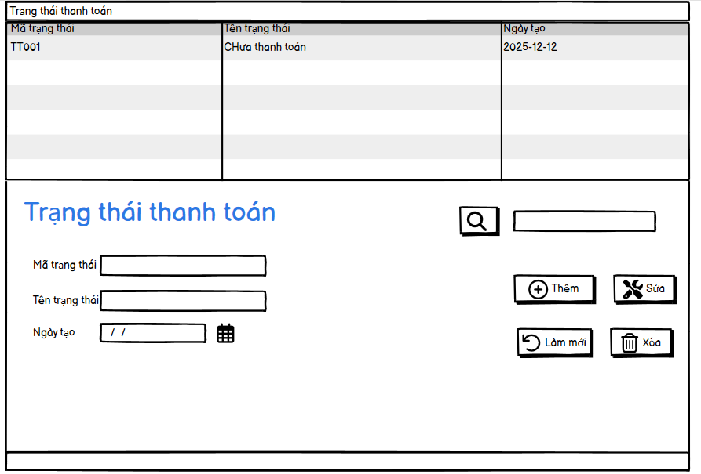

**Mô tả hoạt động:**

| **TT** | **Điều khiển** | **Sự kiện** | **Mô tả hoạt động** |
| --- | --- | --- | --- |
| **1** | Nút tìm kiếm | Click | Tìm kiếm trạng thái thanh toán theo mã hoặc tên được nhập trong ô tìm kiếm. |
| **2** | Nút Thêm | Click | Thêm trạng thái thanh toán mới vào hệ thống từ dữ liệu trên form. |
| **3** | Nút Sửa | Click | Cập nhật thông tin trạng thái thanh toán đã chọn trong bảng |
| **4** | Nút Xóa | Click | Xoá trạng thái thanh toán đã chọn sau khi người dùng xác nhận |
| **5** | Nút Làm mới | Click | Xoá dữ liệu trên form và đưa về trạng thái ban đầu |
| **6** | Ngày tạo | Chọn ngày | Mở lịch để chọn ngày tạo và cập nhật ngày vào ô tương ứng |
| **7** | Bảng trạng thái | Chọn dòng | Hiển thị dữ liệu chi tiết từ dòng được chọn lên form để xem hoặc chỉnh sửa. |

#### 3.3.3.7 Cửa sổ quản lý mượn trả sách

**Giao diện:**

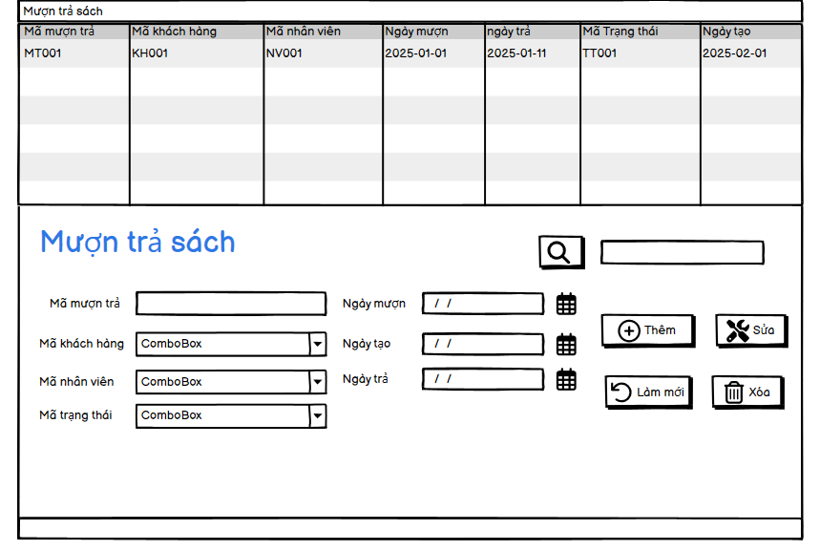

**Mô tả hoạt động:**

| **TT** | **Điều khiển** | **Sự kiện** | **Mô tả hoạt động** |
| --- | --- | --- | --- |
| **1** | Nút tìm kiếm | Click | Tìm kiếm phiếu mượn trả theo mã hoặc thông tin từ ô tìm kiếm. |
| **2** | Nút Thêm | Click | Thêm mới thông tin mượn trả sách vào hệ thống từ dữ liệu đã nhập. |
| **3** | Nút Sửa | Click | Cập nhật thông tin mượn trả đã chọn trong bảng từ các dữ liệu chỉnh sửa |
| **4** | Nút Xóa | Click | Xoá thông tin mượn trả được chọn trong bảng sau khi xác nhận người dùng |
| **5** | Nút Làm mới | Click | Chọn ngày mượn sách từ lịch và cập nhật vào ô tương ứng |
| **6** | Ngày mượn | Chọn ngày | Chọn ngày trả sách từ lịch và cập nhật vào ô tương ứng |
| **7** | Ngày trả | Chọn ngày | Chọn ngày trả sách từ lịch và cập nhật vào ô tương ứng |
| **8** | Ngày tạo | Chọn ngày | Chọn ngày tạo phiếu và cập nhật vào ô tương ứng |
| **9** | ComboBox khách hàng | Chọn từ danh sách | Chọn mã khách hàng đang mượn sách |
| **10** | ComboBox nhân viên | Chọn từ danh sách | Chọn mã nhân viên phụ trách phiếu mượn tr |
| **11** | ComboBox trạng thái | Chọn từ danh sách | Chọn trạng thái thanh toán (ví dụ: Chưa thanh toán, Đã thanh toán...) |
| **12** | Bảng mượn trả sách | Chọn dòng | Hiển thị thông tin dòng được chọn lên form để xem hoặc chỉnh sửa |

#### 3.3.3.8 Cửa sổ quản lý khách hàng

**Giao diện:**

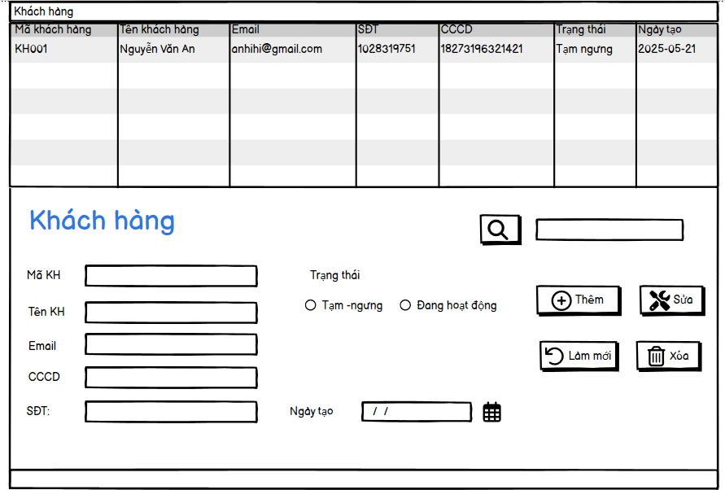

**Mô tả hoạt động:**

| **TT** | **Điều khiển** | **Sự kiện** | **Mô tả hoạt động** |
| --- | --- | --- | --- |
| **1** | Nút tìm kiếm | Click | Tìm kiếm thông tin khách hàng theo mã, tên, email hoặc số điện thoạ. |
| **2** | Nút Thêm | Click | Thêm thông tin khách hàng mới vào hệ thống từ dữ liệu nhập trong form. |
| **3** | Nút Sửa | Click | Cập nhật thông tin khách hàng đang được chọn trong bảng |
| **4** | Nút Xóa | Click | Xoá khách hàng đã chọn trong bảng sau khi xác nhận từ người dùng |
| **5** | Nút Làm mới | Click | Xoá toàn bộ dữ liệu trên form và đặt lại về trạng thái ban đầu |
| **6** | Ngày tạo | Chọn ngày | Mở lịch để chọn ngày tạo tài khoản khách hàng và cập nhật vào ô tương ứng |
| **7** | Trạng thái | Chọn radio button | Chọn trạng thái hoạt động của khách hàng: “Tạm ngưng” hoặc “Đang hoạt động”. |
| **8** | Bảng khách hàng | Chọn dòng | Hiển thị thông tin chi tiết của dòng khách hàng được chọn lên form |

#### Cửa sổ quản lý Chi tiết mượn trả sách

**Giao diện:**

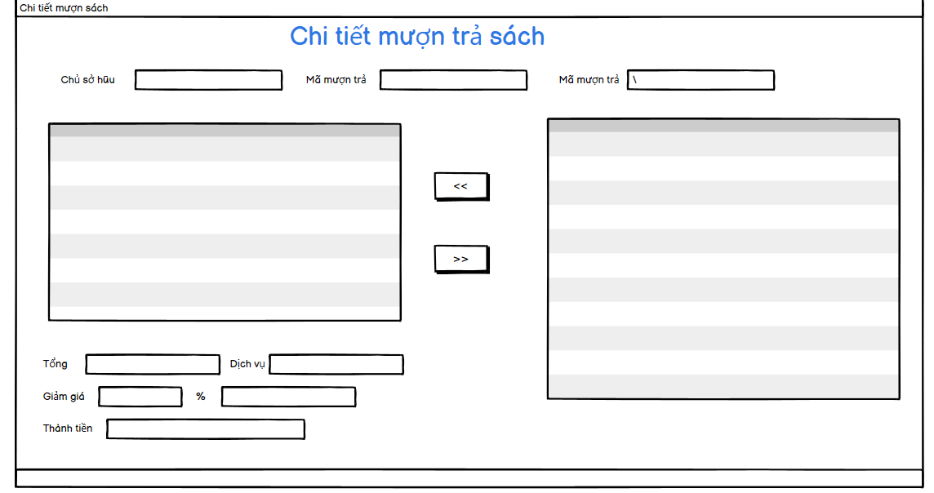

**Mô tả hoạt động:**

| **TT** | **Điều khiển** | **Sự kiện** | **Mô tả hoạt động** |
| --- | --- | --- | --- |
| **1** | Nút Thêm sách | Click | Di chuyển sách từ danh sách bên trái sang danh sách mượn trả bên phải |
| **2** | Nút Xoá sách | Click | Gỡ sách đã chọn khỏi danh sách mượn trả, chuyển lại về danh sách ban đầu |
| **3** | Mã mượn trả | Nhập hoặc chọn mã | Liên kết chi tiết mượn trả với phiếu mượn trả sách tương ứng |
| **4** | Tổng | Tự động tính | Tính tổng tiền sách mượn dựa trên danh sách sách đã chọn |
| **5** | Dịch vụ | Nhập tay | Thêm phí dịch vụ (nếu có) |
| **6** | Giảm giá | Nhập số | Nhập phần trăm giảm giá, hệ thống tự động tính số tiền giảm |
| **7** | Thành tiền | Tự động tính | Thành tiền = Tổng + Dịch vụ - Giảm giá. Hệ thống tự động cập nhật giá trị |

#### 

### Các giao diện hỗ trợ khác

#### Cửa sổ chào

**Giao diện**

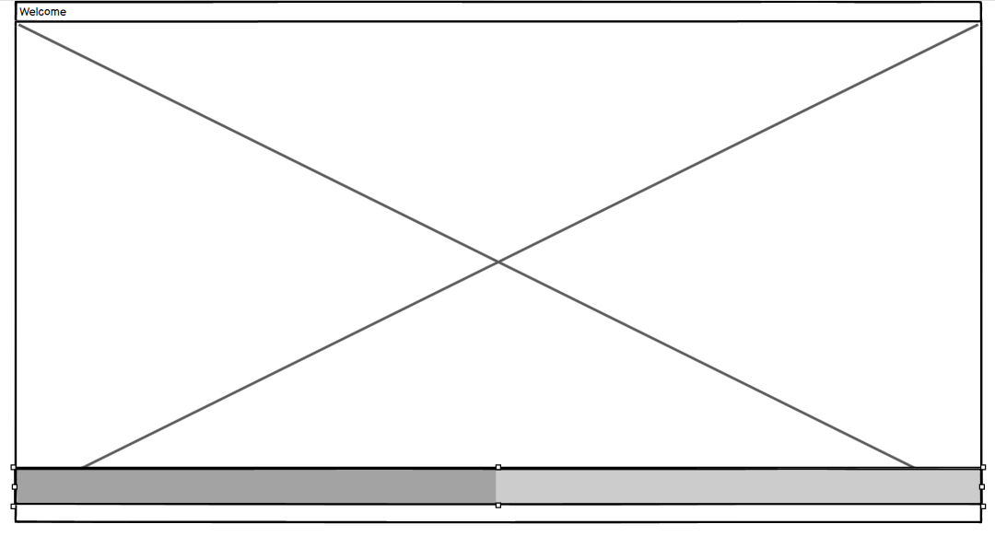

**Mô tả hoạt động**

| **TT** | **Điều khiển** | **Sự kiện** | **Mô tả hoạt động** |
| --- | --- | --- | --- |
| **1** | Giao diện Welcome | Khi đăng nhập thành công | Hiển thị giao diện chào mừng người dùng, có thể chứa tổng quan hệ thống hoặc menu chức năng |
| **2** | Thanh menu hoặc thanh công cụ | Di chuột / Nhấp | Hiển thị danh sách các chức năng như: Quản lý sách, mượn trả, khách hàng, báo cáo, đăng xuất...S |

#### Cửa sổ đăng nhập

**Giao diện**

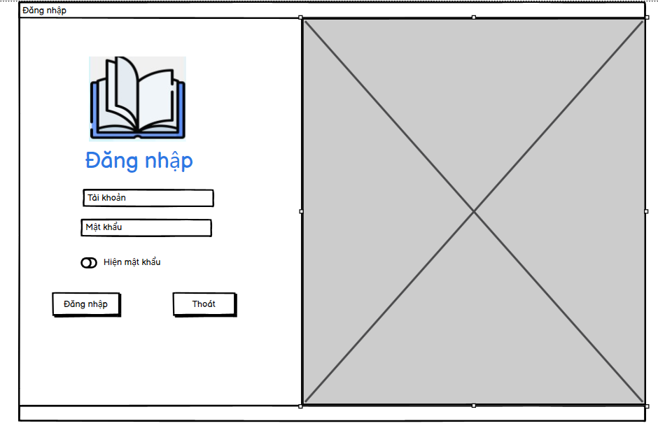

**Mô tả hoạt động**

| **TT** | **Điều khiển** | **Sự kiện** | **Mô tả hoạt động** |
| --- | --- | --- | --- |
| **1** | Nút “Đăng nhập” | Click | Kiểm tra tài khoản và mật khẩu. Nếu đúng → chuyển sang màn hình chính. Nếu sai → hiển thị thông báo lỗi |
| **2** | Nút “Thoát” | Click | Thoát khỏi hệ thống hoặc đóng ứng dụng |
| **3** | heckbox “Hiện mật khẩu” | Tích/ Bỏ tích | Cho phép hiển thị hoặc ẩn mật khẩu khi nhập |
| **4** | Ô nhập tài khoản | Nhập dữ liệu | Người dùng nhập tên đăng nhập |
| **5** | Ô nhập mật khẩu | Nhập dữ liệu | Người dùng nhập mật khẩu đăng nhập |

#### Cửa sổ đổi mật khẩu

**Giao diện:**

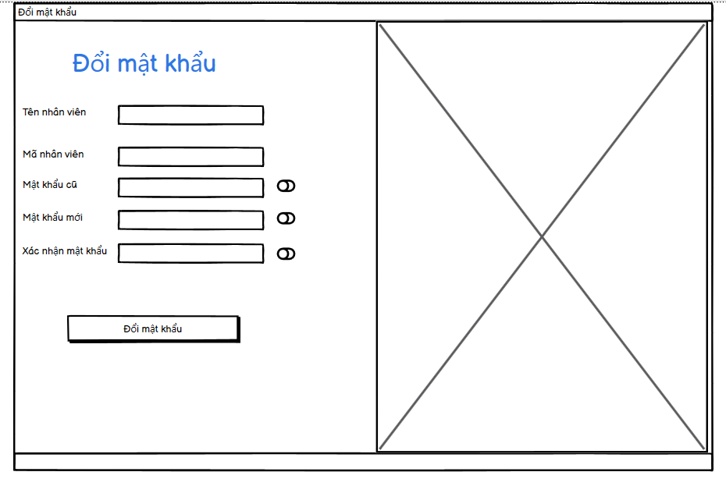

**Mô tả hoạt động:**

| **TT** | **Điều khiển** | **Sự kiện** | **Mô tả hoạt động** |
| --- | --- | --- | --- |
| **1** | Nút “Đổi mật khẩu” | Click | Kiểm tra mật khẩu cũ đúng không, mật khẩu mới và xác nhận trùng nhau → nếu hợp lệ thì cập nhật mật khẩu mới vào hệ thống |
| **2** | Nút hiện/ẩn mật khẩu | Click | Cho phép ẩn hoặc hiện nội dung trong ô mật khẩu cũ, mật khẩu mới, xác nhận mật khẩu |
| **3** | Ô “Tên nhân viên” | Tự động hiển thị | Tên nhân viên được lấy từ hệ thống (theo phiên đăng nhập). |
| **4** | Ô “Mã nhân viên” | Tự động hiển thị | Mã nhân viên hiện tại được đăng nhập. |
| **5** | Ô “Mật khẩu cũ” | Nhập dữ liệu | Nhân viên nhập mật khẩu hiện tại của mình để xác thực |
| **6** | Ô “Mật khẩu mới” | Nhập dữ liệu | Nhập mật khẩu mới để thay thế mật khẩu cũ. |
| **7** | Ô “Xác nhận mật khẩu” | Nhập dữ liệu | Nhập lại mật khẩu mới để xác nhận chính xác. |

1. **TẠO CSDL VỚI SQL SERVER**

### Sơ đồ quan hệ

* *Hình: Sơ đồ quan hệ*
* *Ràng buộc: Mô tả ràng buộc của các quan hệ*

### Chi tiết các bảng

* *Mỗi bảng cần viết theo hướng dẫn sau đây:*

#### Bảng NhanVien

**Cấu trúc bảng**

| **Tên cột** | **Kiểu dữ liệu** | **Ràng buộc** | **Mô tả** |
| --- | --- | --- | --- |
| MaNV | NVARCHAR(20) | PK, NOT NULL | Mã nhân viên |
| MatKhau | NVARCHAR(50) | NOT NULL | Mật khẩu |
| HoTen | NVARCHAR(50) | NOT NULL | Họ và tên |
| VaiTro | BIT | DEFAULT 0 | 1 là trưởng phòng, 0 là nhân viên |

**Mã lệnh tạo bảng**

| CREATE TABLE NhanVien  (  MaNV NVARCHAR(50) NOT NULL,  MatKhau NVARCHAR(50) NOT NULL,  HoTen NVARCHAR(50) NOT NULL,  VaiTro BIT NOT NULL,  PRIMARY KEY(MaNV)  ) |
| --- |

**Câu lệnh SQL cơ bản**

| INSERT INTO NhanVien (MaNV, MatKhau, HoTen, VaiTro) VALUES (?, ?, ?, ?)  UPDATE NhanVien SET MatKhau = ?, HoTen = ?, VaiTro = ? WHERE MaNV = ?  DELETE FROM NhanVien WHERE MaNV = ?  SELECT * FROM NhanVien WHERE MaNV = ? |
| --- |

#### Bảng ChuyenDe

**Cấu trúc bảng**

| **Tên cột** | **Kiểu dữ liệu** | **Ràng buộc** | **Mô tả** |
| --- | --- | --- | --- |
|  |  |  |  |

**Mã lệnh tạo bảng**

|  |
| --- |

**Câu lệnh SQL cơ bản**

|  |
| --- |

#### Bảng NguoiHoc

**Cấu trúc bảng**

| **Tên cột** | **Kiểu dữ liệu** | **Ràng buộc** | **Mô tả** |
| --- | --- | --- | --- |
|  |  |  |  |

**Mã lệnh tạo bảng**

|  |
| --- |

**Câu lệnh SQL cơ bản**

|  |
| --- |

#### Bảng KhoaHoc

**Cấu trúc bảng**

| **Tên cột** | **Kiểu dữ liệu** | **Ràng buộc** | **Mô tả** |
| --- | --- | --- | --- |
|  |  |  |  |

**Mã lệnh tạo bảng**

|  |
| --- |

**Câu lệnh SQL cơ bản**

|  |
| --- |

#### Bảng HocVien

**Cấu trúc bảng**

| **Tên cột** | **Kiểu dữ liệu** | **Ràng buộc** | **Mô tả** |
| --- | --- | --- | --- |
|  |  |  |  |

**Mã lệnh tạo bảng**

|  |
| --- |

**Câu lệnh SQL cơ bản**

|  |
| --- |

### Thủ tục lưu

* *Mỗi thủ tục lưu cần làm rõ các vấn đề sau đây:*
  + *Mô tả, mục đích sử dụng*
  + *Tham số vào*
  + *Kết quả ra*

#### Sp_BangDiem()

| **Mã nguồn** | CREATE PROC sp_BangDiem(@MaKH INT)  AS BEGIN  SELECT  nh.MaNH,  nh.HoTen,  hv.Diem  FROM HocVien hv  JOIN NguoiHoc nh ON nh.MaNH=hv.MaNH  WHERE hv.MaKH = @MaKH  ORDER BY hv.Diem DESC  END |
| --- | --- |
| **Mô tả** | Proc này được sử dụng để truy vấn bảng điểm của khóa học |
| **Tham số** | @MaKH là mã khóa học cần truy vấn bảng điểm |
| **Kết quả** | [MaNH, TenNH, Diem] |

#### Sp_DoanhThu()

| **Mã nguồn** |  |
| --- | --- |
| **Mô tả** |  |
| **Tham số** |  |
| **Kết quả** |  |

#### Sp_LuongNguoiHoc()

| **Mã nguồn** |  |
| --- | --- |
| **Mô tả** |  |
| **Tham số** |  |
| **Kết quả** |  |

#### Sp_DiemChuyenDe()

| **Mã nguồn** |  |
| --- | --- |
| **Mô tả** |  |
| **Tham số** |  |
| **Kết quả** |  |

## Lập trình CSDL

### Mô hình tổ chức lập trình CSDL

* *Hình và mô tả (DAO+JdbcHelper+Entity+CSDL)*

### JdbcHelper (XJdbc)

* *Mô tả lớp XJdbc*
* *Hướng dẫn sử dụng các phương thức tiện ích của XJdbc*

**Mô tả:**

XJdbc là lớp tiện ích hỗ trợ lập trình JDBC. Lớp này gồm 3 phương thức được mô tả trong phần hướng dẫn sử dụng sau đây.

**Hướng dẫn sử dụng:**

* XJdbc.**query**(String sql, Object…args): ResultSet
  + Truy vấn dữ liệu từ CSDL
  + Tham số sql: câu lệnh SELECT truy vấn có chứa ?
  + Tham số: args là các giá trị cung cấp cho các dấu ? của SQL
  + Kết quả: ResultSet
* XJdbc.**update**(String sql, Object…args): int
  + Thao tác CSDL (INSERT, UPDATE, DELETE)
  + Tham số sql: câu lệnh INSERT, UPDATE, DELETE có chứa ?
  + Tham số: args là các giá trị cung cấp cho các dấu ? của SQL
  + Kết quả: số bản ghi có ảnh hưởng
* XJdbc.**value**(String sql, Object…args): Object
  + Truy vấn một giá trị từ CSDL
  + Tham số sql: câu lệnh SELECT truy vấn có chứa ?
  + Tham số: args là các giá trị cung cấp cho các dấu ? của SQL
  + Kết quả: đối tượng chứa giá trị truy vấn

### Entity Class và DAO

* *Mỗi mục cần làm rõ 2 vấn đề sau*
  + *Mô hình và mô tả lớp thực thể*
  + *Mô hình và mô tả lớp DAO*

#### Class Diagram

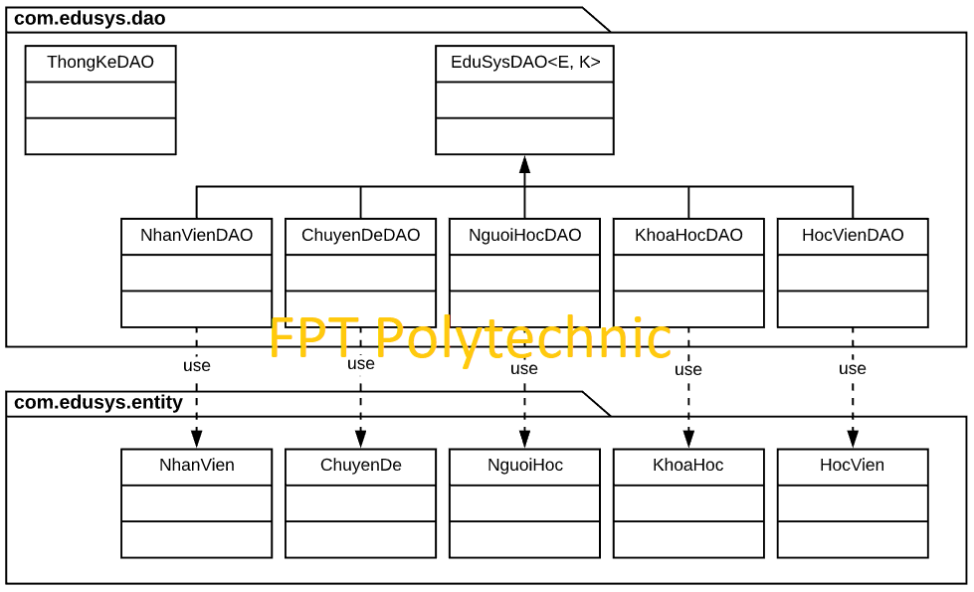

#### EduSysDAO

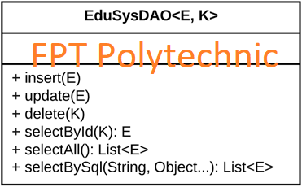

EduSysDAO là lớp trừu tượng, tổng quát (Generic) đặc tả những hành động truy xuất CSDL cơ bản nhất mà một lớp DAO cụ thể phải có. Các phương thức thực hiện truy xuất CSDL được mô tả như sau

| **TT** | **Phương thức** | **Mô tả hoạt động** |
| --- | --- | --- |
| 1 | insert(E) | Thêm mới một bản ghi với dữ liệu là entity E |
| 2 | update(E) | Cập nhật một bản ghi với dữ liệu là entity E |
| 3 | delete(K) | Xóa một bản ghi với mã K |
| 4 | selectById(K): E | Truy vấn một bản ghi với mã là K |
| 5 | selectAll(): List<E> | Truy vấn tất cả các bản ghi |
| 6 | selectBySql(String, Object…): List<E> | Truy vấn các bản ghi tùy vào sql và args |

Trên đây chỉ là các hoạt động truy xuất CSDL cơ bản. Trong một lớp DAO cụ thể, các DAO con sẽ viết mã cho các phương thức này với E là lớp Entity và K là kiểu khóa chính cụ thể đồng thời có thể bổ sung thêm các hoạt động truy xuất đặc thù riêng của từng DAO cần thiết.

#### NhanVien và NhanVienDAO

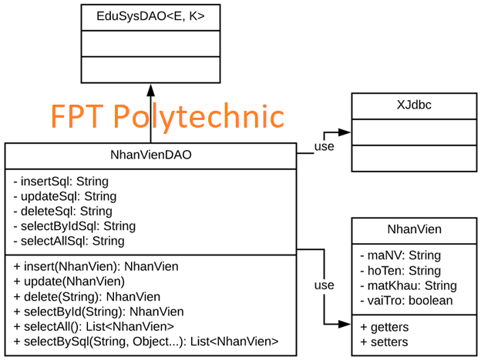

**Diễn giải**

| **Thành phần** | **Mô tả** |
| --- | --- |
| NhanVien | Là lớp thực thể mô tả dữ liệu nhân viên |
| NhanVienDAO | Là lớp DAO cụ thể hóa các hoạt động truy xuất CSDL với bảng NhanVien   * E được cụ thể hóa là NhanVien * K được cụ thể hóa là String * SQL là các câu lệnh thao tác dữ liệu trên bảng NhanVien |

#### ChuyenDe & ChuyenDeDAO

…

#### NguoiHoc & NguoiHocDAO

…

#### KhoaHoc & KhoaHocDAO

…

#### HocVien & HocVienDAO

…

#### ThongKeDAO

….

## Thư viện tiện ích

* *Mô tả các lớp tiện ích sau tương tự JdbcHelper(XJdbc) ở mục 4.3.2*
  + *XImage*
  + *XDate*
  + *MsgBox*
  + *Auth*

## Lập trình nghiệp vụ

* *Mỗi cửa sổ chức năng sau đây cần* 
  + *Sơ đồ tổ chức công nghệ*
  + *Mô tả tất cả các hành vi của người sử dụng tương tác lên các chức năng của các giao diện (có thể sử dụng lưu đồ thuật toán hoạt các loại sơ đồ Activity Diagram, Sequence Diagram - các loại sơ đồ này được học trong môn Nhập môn kỹ thuật phần mềm)*

### Cửa sổ chính EduSysJFrame

| **TT** | **Phương thức** | **Mô tả** |
| --- | --- | --- |
| 1 | init() | Mở cửa sổ chào  Mở cửa sổ đăng nhập  Bắt đầu hiển thị đồng hồ hệ thống |
| 2 | openDoiMatKhau() | Mở cửa sổ đổi mật khẩu |
|  | … |  |

### Các cửa sổ hỗ trợ tổ chức

#### ChaoDialog

| **TT** | **Phương thức** | **Mô tả** |
| --- | --- | --- |
| 1 | init() | Hiển thị cửa sổ ở giữa màn hình  Tăng giá trị ProgressBar, đóng cửa sổ khi giá trị bằng max |
| 2 | … |  |

#### DangNhapJDialog

| **TT** | **Phương thức** | **Mô tả** |
| --- | --- | --- |
| 1 | init() |  |
| 2 | … |  |

#### DoiMatKhauJDialog

| **TT** | **Phương thức** | **Mô tả** |
| --- | --- | --- |
| 1 | init() |  |
| 2 | … |  |

#### GioiThieuJDialog

| **TT** | **Phương thức** | **Mô tả** |
| --- | --- | --- |
| 1 | init() |  |
| 2 | … |  |

### Các cửa sổ chức năng quản lý

#### NhanVienJDialog

| **TT** | **Phương thức** | **Mô tả** |
| --- | --- | --- |
| 1 | init() |  |
| 2 | Insert() |  |
| 3 | Update() |  |
| 4 | Delete() |  |
| 5 | getForm() |  |
| 6 | setForm() |  |
| 7 | clearForm() |  |
| 8 | Edit() |  |
| 9 | fillTable() |  |
| 10 | updateStatus() |  |
| 11 | First() |  |
| 12 | Prev() |  |
| 13 | Next() |  |
| 14 | Last() |  |
|  | … |  |

#### ChuyenDeJDialog

| **TT** | **Phương thức** | **Mô tả** |
| --- | --- | --- |
| 1 | init() |  |
| 2 | Insert() |  |
| 3 | Update() |  |
| 4 | Delete() |  |
| 5 | getForm() |  |
| 6 | setForm() |  |
| 7 | clearForm() |  |
| 8 | Edit() |  |
| 9 | fillTable() |  |
| 10 | updateStatus() |  |
| 11 | First() |  |
| 12 | Prev() |  |
| 13 | Next() |  |
| 14 | Last() |  |
|  | … |  |

#### NguoiHocJDialog

| **TT** | **Phương thức** | **Mô tả** |
| --- | --- | --- |
| 1 | init() |  |
| 2 | Insert() |  |
| 3 | Update() |  |
| 4 | Delete() |  |
| 5 | getForm() |  |
| 6 | setForm() |  |
| 7 | clearForm() |  |
| 8 | Edit() |  |
| 9 | fillTable() |  |
| 10 | updateStatus() |  |
| 11 | First() |  |
| 12 | Prev() |  |
| 13 | Next() |  |
| 14 | Last() |  |
|  | … |  |

#### KhoaHocJDialog

| **TT** | **Phương thức** | **Mô tả** |
| --- | --- | --- |
| 1 | init() |  |
| 2 | Insert() |  |
| 3 | Update() |  |
| 4 | Delete() |  |
| 5 | getForm() |  |
| 6 | setForm() |  |
| 7 | clearForm() |  |
| 8 | Edit() |  |
| 9 | fillTable() |  |
| 10 | updateStatus() |  |
| 11 | First() |  |
| 12 | Prev() |  |
| 13 | Next() |  |
| 14 | Last() |  |
|  | … |  |

#### HocVienJDialog

| **TT** | **Phương thức** | **Mô tả** |
| --- | --- | --- |
| 1 | init() |  |
| 2 | Insert() |  |
| 3 | Update() |  |
| 4 | Delete() |  |
| 5 | getForm() |  |
| 6 | setForm() |  |
| 7 | clearForm() |  |
| 8 | Edit() |  |
| 9 | fillTable() |  |
| 10 | updateStatus() |  |
| 11 | First() |  |
| 12 | Prev() |  |
| 13 | Next() |  |
| 14 | Last() |  |
|  | … |  |

### Cửa sổ chức năng tổng hợp - thống kê

| **TT** | **Phương thức** | **Mô tả** |
| --- | --- | --- |
| 1 |  |  |
| 2 |  |  |

# Kiểm thử phần mềm và sửa lỗi

## DangNhapJDialog

| **TH** | **Mô tả tình huống** | **Dữ liệu mẫu** | **Kết quả trông đợi** | **Fix** |
| --- | --- | --- | --- | --- |
| 1 | Đăng nhập để trống tên và mật khẩu |  | Yêu cầu nhập | ok |
| 2 | Đăng nhập sai tên | TeoVN, songsong | Sai tên đăng nhập | not |
| 3 | Đăng nhập sai mật khẩu | TeoNV, 123 | Sai mật khẩu | 95% |
| 4 | Đăng nhập đúng | TeoNV, songlong | Đóng cửa sổ |  |

## DoiMatKhauJDialog

| **TH** | **Mô tả tình huống** | **Dữ liệu mẫu** | **Kết quả trông đợi** | **Fix** |
| --- | --- | --- | --- | --- |
| 1 |  |  |  |  |
| 2 |  |  |  |  |
| 3 |  |  |  |  |
| 4 |  |  |  |  |

## NhanVienJDialog

| **TH** | **Mô tả tình huống** | **Dữ liệu mẫu** | **Kết quả trông đợi** | **Fix** |
| --- | --- | --- | --- | --- |
| 1 |  |  |  |  |
| 2 |  |  |  |  |
| 3 |  |  |  |  |
| 4 |  |  |  |  |

## ChuyenDeJDialog

| **TH** | **Mô tả tình huống** | **Dữ liệu mẫu** | **Kết quả trông đợi** | **Fix** |
| --- | --- | --- | --- | --- |
| 1 |  |  |  |  |
| 2 |  |  |  |  |
| 3 |  |  |  |  |
| 4 |  |  |  |  |

## NguoiHocJDialog

| **TH** | **Mô tả tình huống** | **Dữ liệu mẫu** | **Kết quả trông đợi** | **Fix** |
| --- | --- | --- | --- | --- |
| 1 |  |  |  |  |
| 2 |  |  |  |  |
| 3 |  |  |  |  |
| 4 |  |  |  |  |

## KhoaHocJDialog

| **TH** | **Mô tả tình huống** | **Dữ liệu mẫu** | **Kết quả trông đợi** | **Fix** |
| --- | --- | --- | --- | --- |
| 1 |  |  |  |  |
| 2 |  |  |  |  |
| 3 |  |  |  |  |
| 4 |  |  |  |  |

## HocVienJDialog

| **TH** | **Mô tả tình huống** | **Dữ liệu mẫu** | **Kết quả trông đợi** | **Fix** |
| --- | --- | --- | --- | --- |
| 1 |  |  |  |  |
| 2 |  |  |  |  |
| 3 |  |  |  |  |
| 4 |  |  |  |  |

## ThongKeJDialog

| **TH** | **Mô tả tình huống** | **Dữ liệu mẫu** | **Kết quả trông đợi** | **Fix** |
| --- | --- | --- | --- | --- |
| 1 |  |  |  |  |
| 2 |  |  |  |  |
| 3 |  |  |  |  |
| 4 |  |  |  |  |

# Đóng gói và triển khai

## Sản phẩm phần mềm

| **TT** | **Thành phần** | **Mô tả** |
| --- | --- | --- |
| 1 | Setup.exe | File cài đặt |
| 2 | EduSys.sql | Cơ sở dữ liệu |
| 3 | Readme.txt | Hướng dẫn cài đặt |
| 4 | Guide.docx | Hướng dẫn sử dụng |

## Hướng dẫn cài đặt

* Bước 1:
* Bước 2:
* Bước 3:
* …

# KẾT LUẬN

## Khó khăn

## Thuận lợi